УКРАЇНА
ХМІЛЬНИЦЬКА МІСЬКА РАДА

ВІННИЦЬКОЇ ОБЛАСТІ

виконавчий комітет

РІШЕННЯ

Від “____” __________ 2023 року № ___________

Про затвердження Плану інтеграції
внутрішньо переміщених осіб в життя
Хмільницької міської територіальної громади
Вінницької області на 2023 рік

Беручи до уваги результати соціологічного дослідження, яке було проведено в рамках реалізації проєкту «Якісні послуги для внутрішньо переміщених осіб громади», що реалізується громадською організацією «ПРАВО» в партнерстві з Хмільницькою міською радою, в рамках Програми сприяння громадській активності «Долучайся!», що впроваджується PACT, за фінансової підтримки Агентства США з міжнародного розвитку (USAID), а також враховуючи результати фасилітаційної сесії, яка була проведена за участі представників виконавчих органів міської ради, внутрішньо переміщених осіб та експертів громадської організації «ПРАВО», керуючись ст. 52 Закону України “Про місцеве самоврядування в Україні”, виконавчий комітет міської ради

В И Р І Ш И В :

- Затвердити План інтеграції внутрішньо переміщених осіб в життя Хмільницької міської територіальної громади Вінницької області на 2023 рік (додаток 1).

- Структурним підрозділам Хмільницької міської ради враховувати результати соціологічного дослідження під час розробки планів своєї роботи, що стосуються внутрішньо переміщених осіб.

- Контроль за виконанням цього рішення покласти на заступника міського голови з питань діяльності виконавчих органів міської ради Сташка А.В.

Міський голова Микола ЮРЧИШИН

Додаток 1
до рішення виконавчого комітету
Хмільницької міської ради
№ ____ від « ___ » ______________ 2023 року

План інтеграції внутрішньо переміщених осіб в життя Хмільницької міської територіальної громади Вінницької області

ВСТУП.
Результати соціологічного дослідження проблем та потреб внутрішньо переміщених осіб в Хмільницькій міській територіальній громаді Вінницької області

Умовні позначення

ВПО Внутрішньо переміщені особи
ДСЗ Державна служба зайнятості
ЦНАП Центр надання адміністративних послуг

Всі респонденти
ВПО, що проживають у м. Хмільник
ВПО, що проживають у селах Хмільницької громади
ВПО, що проживають у центрах колективного проживання
ВПО, що проживають в житлі родичів та друзів чи орендованому житлі
Чоловіки у віці 18-59 років
Жінки у віці 18-59 років
Чоловіки у віці 60+ років
Жінки у віці 60+ років

Про опитування
Опитування внутрішньо переміщених осіб, що переїхали до Хмільницької громади Вінницької області після повномасштабного вторгнення РФ 24 лютого 2022 року, здійснювалось Хмільницькою районною громадською організацією «ПРАВО» в рамках проєкту «Якісні послуги для внутрішньо переміщених осіб громади». За інформацією Центру надання адміністративних послуг Хмільницької міської територіальної громади, станом на 20 квітня 2022 року у громаді було зареєстровано понад 7230 внутрішньо переміщених осіб. Мета дослідження полягала в тому, щоб визначити найбільш поширені проблеми та потреби ВПО, аби впровадити нові види послуг для цієї групи, а також розробити та проадвокатувати затвердження Плану інтеграції внутрішньо переміщених осіб в життя громади.

Опитування проводилось з 6 жовтня по 22 листопада 2022 року методом особистого інтерв’ю за допомогою мобільних пристроїв (CAPI). Застосовувалась квотна вибірка, де вік, стать, місце проживання та тип житла були квотними параметрами. Для розрахунку квот використовувалась статистика, наявна у міської ради Хмільницької громади. Усього була опитана 151 повнолітня внутрішньо переміщена особа. З них 111 осіб проживали у м. Хмільник, 40 осіб – у селах громади, зокрема, Кожухові (11), Широкій Греблі (8), Великому Митнику (7), Куманівцях (7), Лелітці (3), Лозовій (2), Вуглах (1) та Думенках (1). 44 особи (29%) мешкали у центрах колективного проживання: гуртожитку, санаторії, базі відпочинку чи іншому приміщенні, відданому під потреби вимушено переміщених осіб. Решта розселились у родичів, друзів, або ж орендували житло. Усього було опитано 100 жінок та 51 чоловік (66% та 34% відповідно). У вибірці налічується 33 чоловіки у віці до 60 років, 71 жінка до 60 років, а також 18 чоловіків та 29 жінок у віці 60 років та старше.

До збору даних було залучено 6 інтерв’юерів, котрі пройшли попередній інструктаж. Анкету та звіт підготувала соціолог-консультант Марина Шпікер. Візуалізація виконана за допомогою програмного забезпечення DataWrapper.

Резюме: найпоширеніші проблеми та найзатребуваніша допомога для ВПО
Найбільш поширена проблема серед внутрішньо переміщених осіб Хмільницької громади – нестача коштів, яка змушує обмежувати себе у придбанні речей та послуг першої необхідності, як-то продуктів харчування, одягу та взуття по сезону, ліків тощо. Таке заощадження на необхідному може мати медичні, соціальні та психологічні наслідки для переселенців. Ситуація ускладнюється високим рівнем безробіття.
Друга за поширеністю категорія проблем пов’язана з житлом. По-перше, у багатьох ВПО домівка постраждала внаслідок бойових дій, тож їх повернення додому ускладнене навіть у тому випадку, якщо їх населений пункт перебуває на контрольованій Україною території. По-друге, ВПО повідомляють про відсутність деяких зручностей та якісного інтернет-зв’язку у помешканні, що обмежує можливості навчання та отримання доходу. По-третє, багато ВПО перебувають у ризикованому становищі з помешканням: орендують без договору та/або відчувають, що можуть бути виселені, а окремі особи проживають у житлі, непристосованому для зими.
Найбільш затребувані послуги – гуманітарна допомога та роз’яснення з різних бюрократичних та правових питань. Хоча кожне окреме питання (за деякими винятками) цікавить небагатьох ВПО, сумарна частка тих, хто хотів би отримати консультацію, становить майже половину від усіх опитаних. Оскільки дослідження не охоплювало увесь спектр можливих питань, в дійсності ця частка може бути ще вищою.
Менш поширені питання, які все ж турбують від 10% до 30% опитаних ВПО: проблеми правового характеру у сфері житла, роботи, фінансів, медицини; досвід зіткнення з воєнними злочинами; складнощі з використанням української мови; потреба у невідкладному ремонті нинішнього помешкання; складнощі з відвідуванням дітьми гуртків; необізнаність про те, де у громаді отримати гуманітарну допомогу; потреба відновити документи. Послуги, на які є запит у 10-30% ВПО, – короткі курси української мови для дорослих, консультація психолога для себе та дітей, консультація юриста, в т.ч. щодо змін до трудового законодавства, роз’яснення щодо субсидій та виплат міжнародних організацій, професійна допомога для кар’єрного розвитку та працевлаштування, допомога від місцевої влади та громадських організацій у вирішенні житлових питань чи проблем, а також у пошуку родичів, близьких чи знайомих, зниклих під час російського вторгнення.
ВПО майже не стикались з проблемами з офіційною реєстрацією, отриманням регулярних виплат, доступом до медичного обслуговування та освіти, низькою якістю послуг державних установ та систематичним упередженням зі сторони місцевого населення.

Проблеми та складнощі | Затребувана допомога
Найгостріші проблеми та потреби
89% через нестачу коштів обмежені у доступі до речей та послуг першої необхідності  78% не працюють (в т.ч. перебувають на пенсії) | 82% мають потребу в гуманітарній допомозі
Поширені проблеми та потреби
52% проживали у житлі, яке постраждало внаслідок війни  47% не мають однієї чи декількох зручностей у помешканні: холодного чи гарячого водопостачання, газопостачання або каналізації  43% перебувають у ризикованому становищі з помешканням (вважають, що є ризик виселення, орендують неофіційно, проживають у літньому помешканні)  37% знаходяться у пошуку роботи  35% не мають доступу до якісного інтернет-зв'язку, який потрібен для роботи чи навчання | 44% мають запит на допомогу чи роз'яснення з різних питань, як-то отримання виплат ВПО, субсидій, змін у трудовому законодавстві, військової служби, сплати податків, процедури подання заяви про пошкоджене та знищене майно
Менш поширені проблеми та потреби
27% мали проблеми правового характеру у сфері житла, роботи, фінансів, медицини  23% володіли житлом, яке наразі непридатне для проживання  21% мав проблеми з використанням української мови під час перебування у громаді  17% були свідками або потерпілими від воєнного злочину та бажають дати свідчення  У 15% діти мали проблеми з відвідуванням гуртків  13% мають проблеми правового характеру, пов'язані з заборгованостями та фінансовими установами  12% проживають у житлі, що потребує невідкладного ремонту  10% стикалися з порушеннями трудових прав  10% не знають про те, де у громаді можна отримати гуманітарну допомогу  10% мають потребу в офіційних документах, які наразі відсутні, втрачені, або термін дії яких закінчився | 27% були б Ви зацікавлені в коротких курсах української мови для дорослих  27% відчувають потребу в консультації психолога  21% потребує допомоги чи роз’яснень щодо отримання виплат для ВПО від міжнародних організацій  21% потребують допомоги чи роз’яснень щодо отримання субсидій на оплату житлово-комунальних послуг  20% були б зацікавлені отримати професійну допомогу для кар’єрного розвитку та працевлаштування  19% потребують допомоги від місцевої влади та громадських організацій у вирішенні житлових питань чи проблем  18% потребують консультації юриста  У 17% діти мають потребу у безоплатних послугах дитячого психолога  17% зацікавлені в отримані консультації щодо нещодавніх змін у трудовому законодавстві  10% потребують допомоги у пошуку родичів, близьких чи знайомих, зниклих під час російського вторгнення
Нечасті проблеми та потреби
9% періодично відчувають упереджене ставлення місцевих мешканців  8% мали труднощі при реєстрації як ВПО  8% мають житлові проблеми правового характеру: з орендою, купівлею, продажем, сусідами, послугами ЖКГ, документами тощо  7% не задоволені якістю отриманих послуг від державних установ у громаді  7% мають неврегульовані питання щодо зайнятості перед вимушеним переміщенням  5% не змогли влитися в життя місцевої спільноти  5% мали складнощі із отриманням регулярних виплат  5% мали проблеми, пов’язані із отриманням медичної допомоги у Хмільницькій громаді  У 5% діти мали проблеми з отриманням освіти та/чи медичної допомоги  4% не знають про можливість отримати виплати для ВПО від міжнародних організацій  2% не зверталися до лікаря попри потребу, оскільки не обізнані про можливості отримання медичної допомоги  2% стикалися з відмовою у медичних послугах (в тому числі, рецептах на ліки) через статус ВПО, відсутність декларації чи декларацію, укладену з іншим лікарем | 8% були б Ви зацікавлені в отриманні допомоги по оформленню документів українською мовою  6% потребують допомоги чи роз’яснень щодо військової служби  5% потребують допомоги чи роз’яснень щодо сплати податків  3% потребують допомоги чи роз’яснень щодо процедури подання заяви про пошкоджене та знищене майно  1% потребують допомоги чи роз’яснень щодо отримання державних виплат

Обставини вимушеного переміщення та плани на подальше перебування
Більшість ВПО, що приїхали до Хмільницької громади, проживали до початку вторгнення РФ 24 лютого 2022 року на території Донецької, Харківської, Херсонської та Запорізької областей.
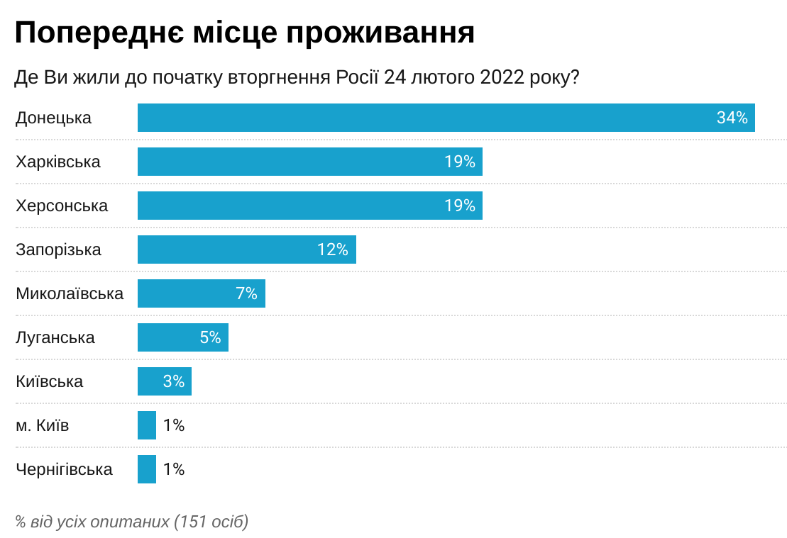
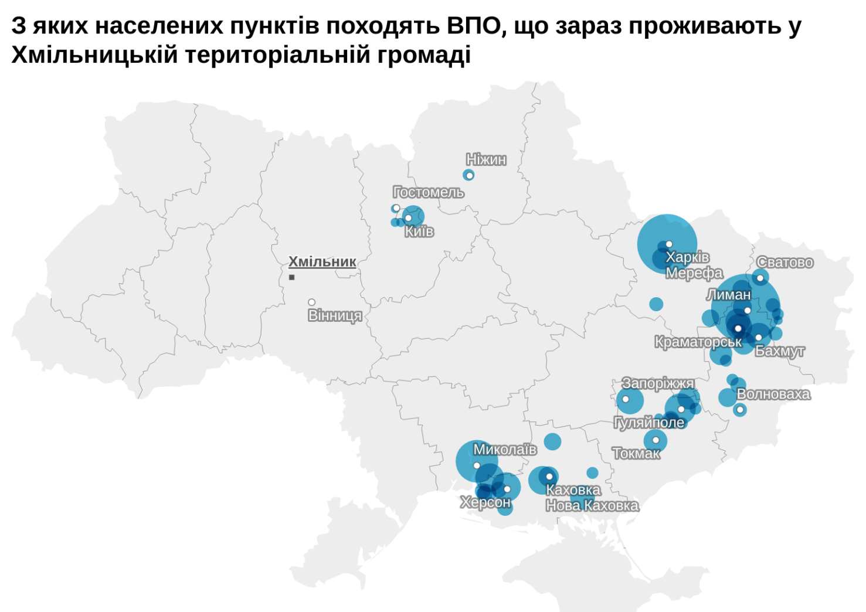

Близько половини ВПО проживають ще з однією чи двома людьми, з якими вони переїхали. Понад третина ВПО евакуювалась у складі родини з чотирьох та більше членів. Тринадцять відсотків виїхали до безпечнішого місця самі. У 51% домогосподарств є неповнолітні: одна дитина (23%), дві (19%) чи більше (9%).
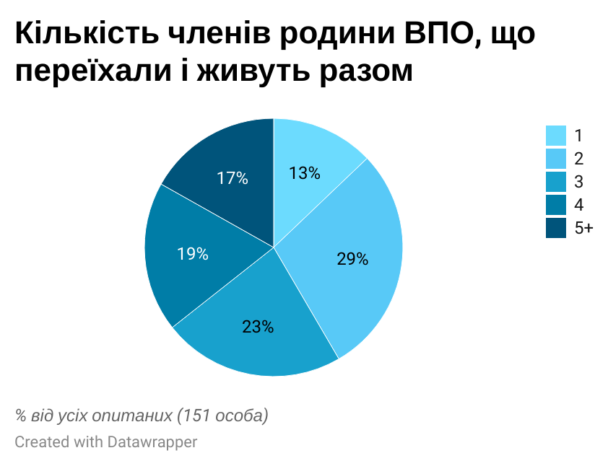

Основна хвиля міграції до громади припала на березень-квітень. Втім, меншість ВПО продовжувала прибувати навіть восени.
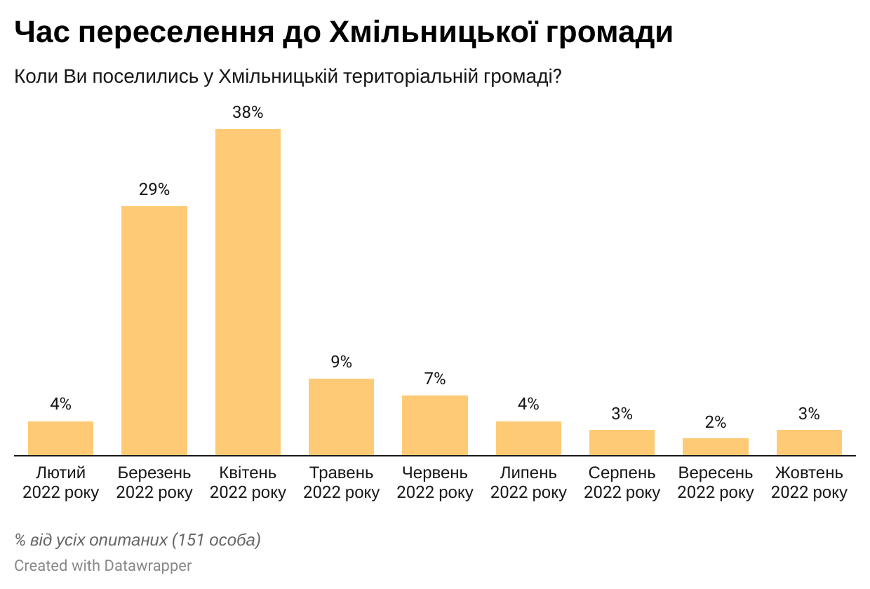

Сім із десяти опитаних ВПО наразі не планують ні переїжджати в інше місто або село, ані повертатися додому. Сподіваються повернутись 23% опитаних. Одиниці планують переїзд в іншу громаду (2%) чи за кордон (1%).
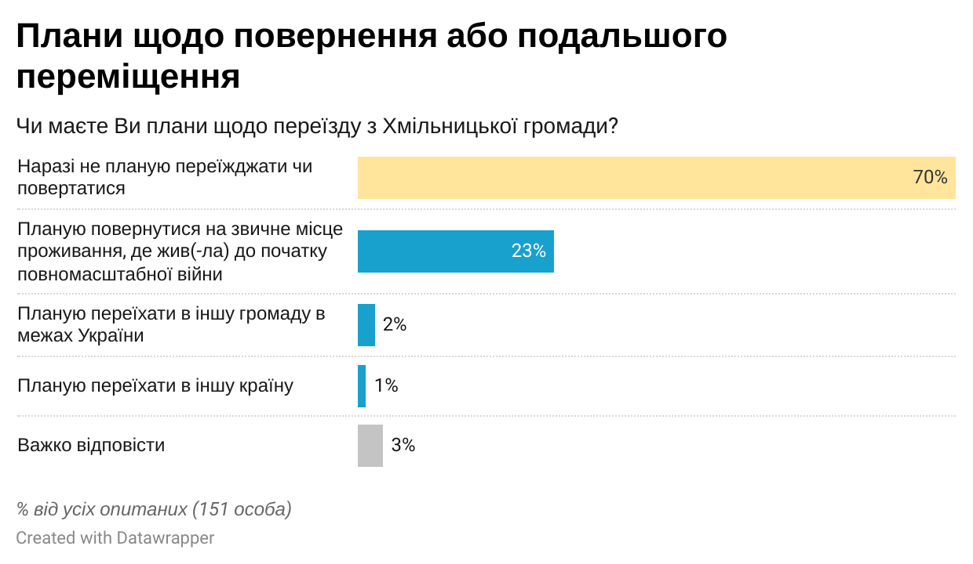

Ті, хто не планував залишатися у Хмільницькій громаді, на момент опитування збирались пробути ще деякий час: 25% – від 1 до 3 місяців, 15% – від 4 до 6 місяців, 8% – від 6 місяців до року. Втім, більшість не змогла відповісти, як довго вони збираються перебувати у громаді. Слід зазначити, що динамічна ситуація на фронті та погіршення доступу до енергопостачання в зимовий період можуть швидко змінити настрої та плани ВПО.
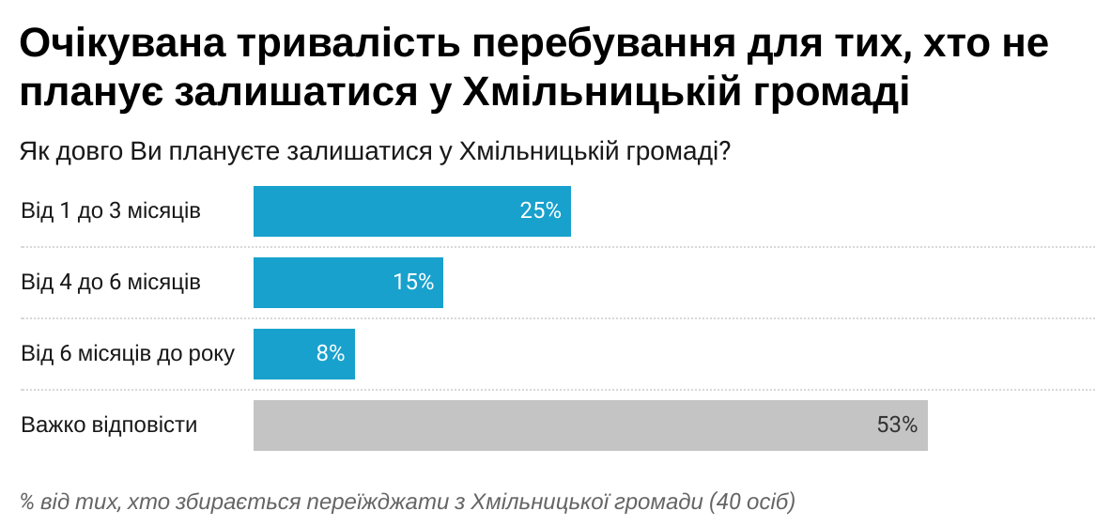

Можливості повернення ВПО додому залежать від того, в якому стані лишилась їх домівка. Щонайменше у третини ВПО з Луганської, Донецької та Запорізької областей житло зруйноване або пошкоджене і непридатне для проживання.
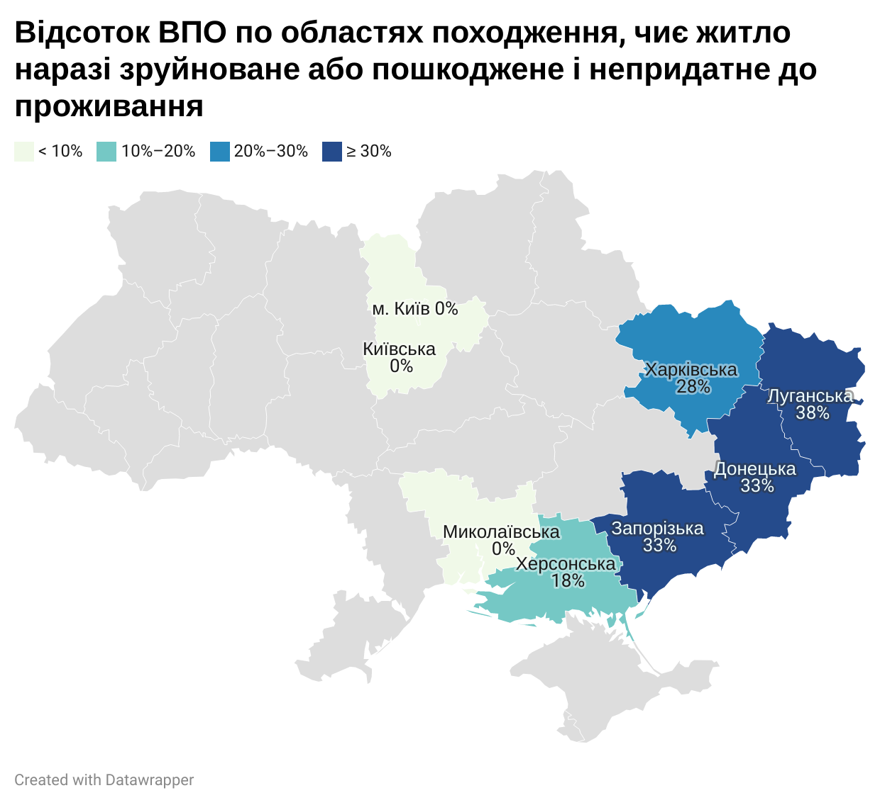

Реєстрація, отримання виплат для ВПО, відновлення документів
Практично всі опитані ВПО (96%) були офіційно зареєстровані: переважно в органах місцевої влади (83%), хоча деякі зробили це за допомогою порталу «Дія» (13%). Ще 3% навіть не намагались реєструватись, оскільки не потребують допомоги від держави. Ще 1% ВПО намагався і не зміг зареєструватись. Допомога чи роз’яснення з цього питання не затребувані.
Для уточнення частки зареєстрованих серед ВПО дослідники запитували респондентів про те, скільки з добре знайомих їм ВПО зареєстровані офіційно. За різними оцінками, близько 97-99% знайомих респондентів мали реєстрацію.
Реєстрація не завжди проходить без проблем: 8% ВПО повідомили, що мали деякі труднощі. Зокрема, повідомлялось про неможливість зареєструвати дітей, розсинхронізацію даних між «Дією» та базою даних ЦНАП, неможливість отримати довідку ВПО у зв'язку із відсутністю місця реєстрації у паспорті, а також великі черги на реєстрацію.
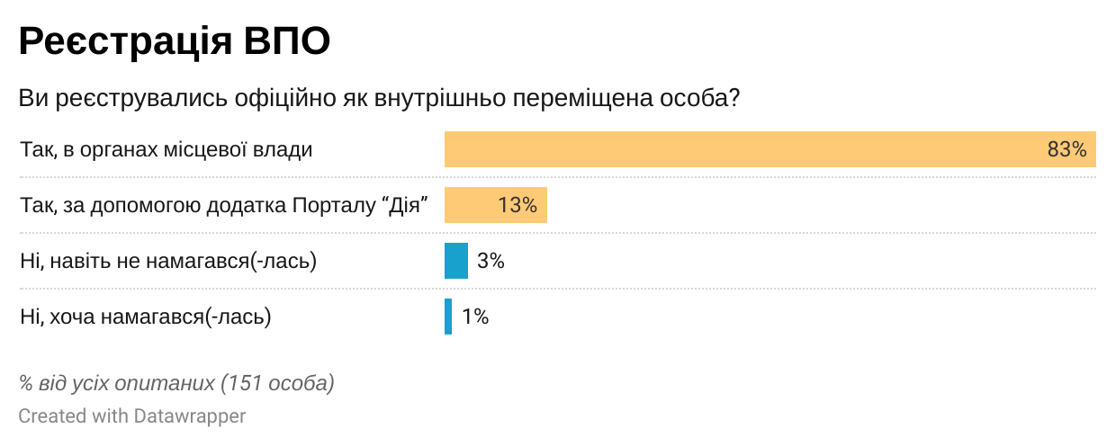

Практично всі ВПО (99%) знали про можливість отримати виплати від держави: 2000 грн. для дорослого на місяць, 3000 грн. на місяць для людей з інвалідністю та дітей. Майже всі отримували ці виплати: 92% повідомили, що їм це вдалось. Лише 1% наразі потребує допомоги і роз’яснень щодо отримання державних виплат.
Натомість виплати від міжнародних організацій, хоч і відомі 96% ВПО, вдалось отримати лише 56% з них. Кожен п’ятий переселенець (21%) хотів би більше дізнатися про процедуру оформлення допомоги від Місії Міжнародного Комітету Червоного Хреста в Україні, ЮНІСЕФ, Агентства ООН у справах біженців, Всесвітньої продовольчої програми ООН, Міжнародної організації з міграції чи Норвезької ради у справах біженців.
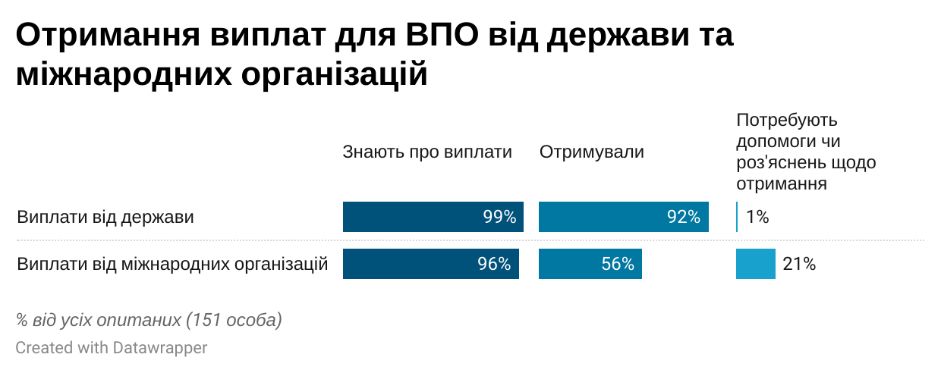
Після вимушеного переміщення ВПО взаємодіяли передусім з ЦНАПом (66%) та управлінням праці та соціального захисту (41%). Меншість зверталась до підрозділу Державної міграційної служби (15%), інших підрозділів міськради (14%), Пенсійного фонду (12%), Державної служби зайнятості (7%).

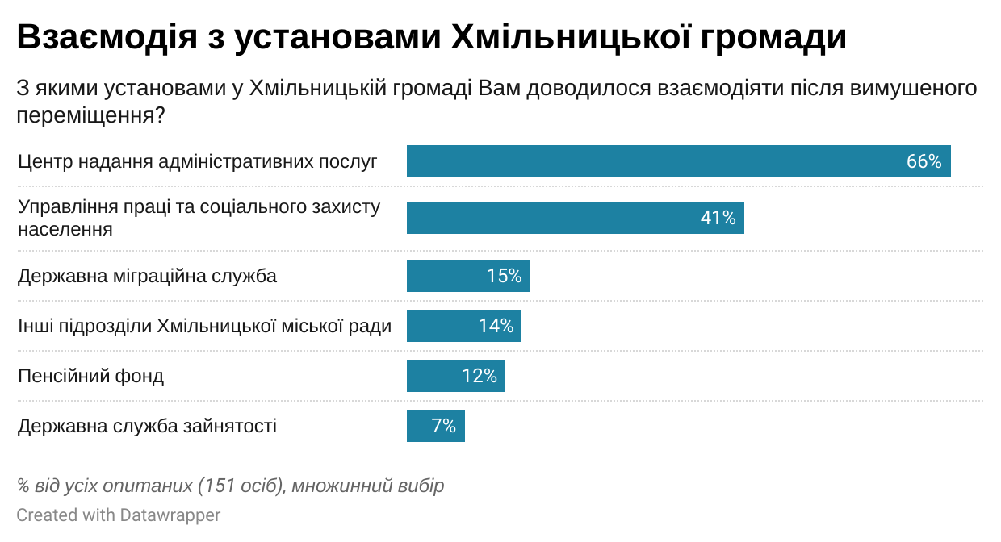

Досвід взаємодії з державними установами у ВПО переважно позитивний. Найбільше опитані були задоволені якістю послуг Пенсійного фонду та ЦНАПу. Нечисленні скарги передусім стосувались того, що певна установа не змогла надати послугу чи інформацію, великих черг або безпідставної відмови у послузі.

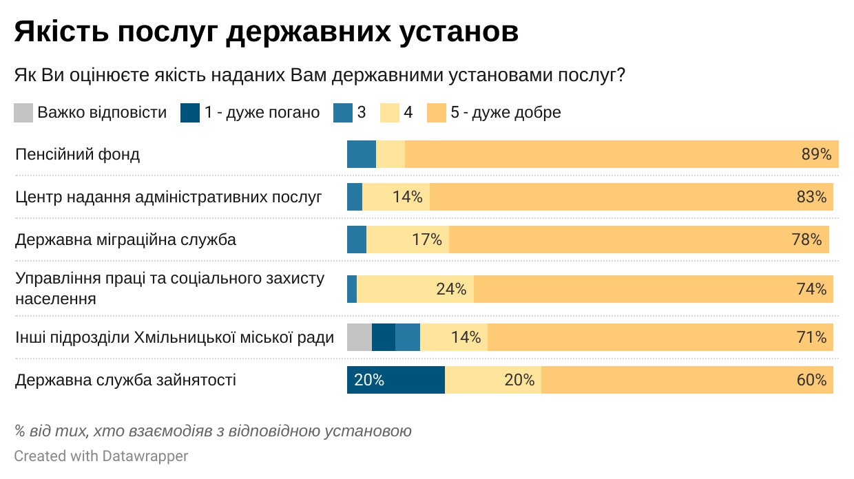

Порівняння відповідей різних категорій респондентів показує, що труднощі з реєстрацією як ВПО виникали у переселенців, що мешкають за межами центрів колективного проживання. Натомість серед жителів цих центрів більше тих, хто не знає про виплати ВПО від міжнародних організацій. Старші люди більше потребували роз’яснень та допомоги щодо отримання цих виплат порівняно з молодшими. Інші відмінності виявилися статистично незначущими.

Мали труднощі при реєстрації як ВПО | 8% | 7% | 10% | 0% | 11% | 6% | 10% | 0% | 10%
Не знають про виплати для ВПО від міжнародних організацій | 4% | 4% | 5% | 9% | 2% | 0% | 6% | 0% | 7%
Потребують допомоги чи роз’яснень щодо отримання виплат для ВПО від міжнародних організацій | 21% | 22% | 18% | 25% | 19% | 12% | 16% | 28% | 38%
Не задоволені якістю отриманих послуг від державних установ у громаді | 7% | 6% | 8% | 11% | 5% | 6% | 9% | 6% | 3%
У таблиці наведена частка від усіх ВПО, що належать до відповідної групи. Блакитним виокремлені статистично значущі відмінності на рівні 0.05; сірим – на рівні 0.1 (хі-квадрат Пірсона).

Кожен десятий респондент повідомив, що потребує відновлення офіційних документів, які наразі відсутні, втрачені, або термін дії яких закінчився. Найчастіше називали закордонний та внутрішній паспорт (5 і 3 згадування відповідно). По 2 особи вказали на потребу у відновленні пенсійного посвідчення, довідки ВПО, трудової книжки та документів про право власності на майно. Одна особа потребувала документів про освіту, одна – свідоцтво про народження, і ще одна – військовий квиток.

Мають потребу у відновленні офіційних документів | 10% | 11% | 8% | 14% | 8% | 12% | 13% | 0% | 7%
У таблиці наведена частка від усіх ВПО, що належать до відповідної групи. Блакитним виокремлені статистично значущі відмінності на рівні 0.05; сірим – на рівні 0.1 (хі-квадрат Пірсона).

Гуманітарні потреби
Вимушене переміщення погано позначилось на фінансовій спроможності ВПО у Хмільницькій громаді: майже дев’ять із десяти опитаних (89%) через нестачу коштів обмежені у доступі до речей та послуг першої необхідності. Зокрема, 76% протягом останнього місяця були вимушені відмовитися від купівлі одягу чи взуття по сезону, 52% скорочували кількість чи поступалися якістю продуктів харчування, 50% відмовлялися від купівлі засобів гігієни чи побутових товарів, 45% обмежували себе у ліках чи медичних послугах, 38% – в купівлі речей для освіти дітей, 17% відтерміновували сплату за комунальні послуги, а 9% – сплату за помешкання.
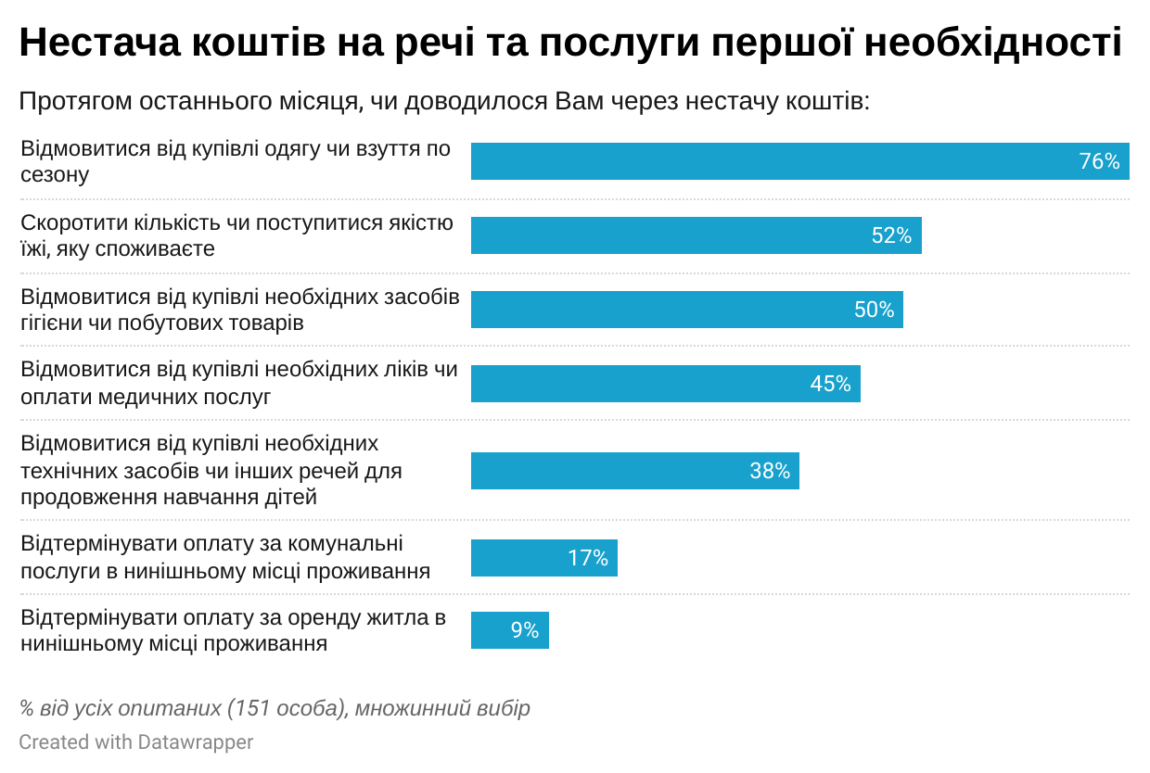

82% опитаних мають потребу у гуманітарній допомозі, передусім в таких категоріях: одяг та взуття (81%), продукти харчування (76%), засоби гігієни (65%), побутова хімія (59%), ліки та засоби медичного призначення (52%). Товари для дому та дрібна побутова техніка також доволі затребувані (45% і 37% відповідно).
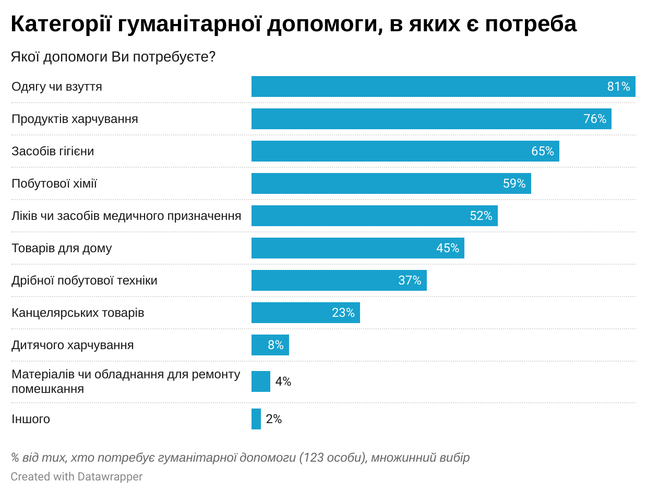
Рівень обізнаності про можливість отримати гуманітарну допомогу у Хмільницькій громаді високий: 90% ВПО знають принаймні про одну з точок видачі. Найбільш відомими є територіальний центр соціального обслуговування (60%), ГО «Наш виклик» (56%), гуманітарний хаб «Мурашник» (54%) та КЗ «Бібліотека для дорослих» (50%). Менш відомими є можливості отримати допомогу у приміщенні Будинку побуту (19%), центрі первинної медико-санітарної допомоги (14%) та БФ «Енергія відродження» (9%). Серед іншого згадували храми на території громади.

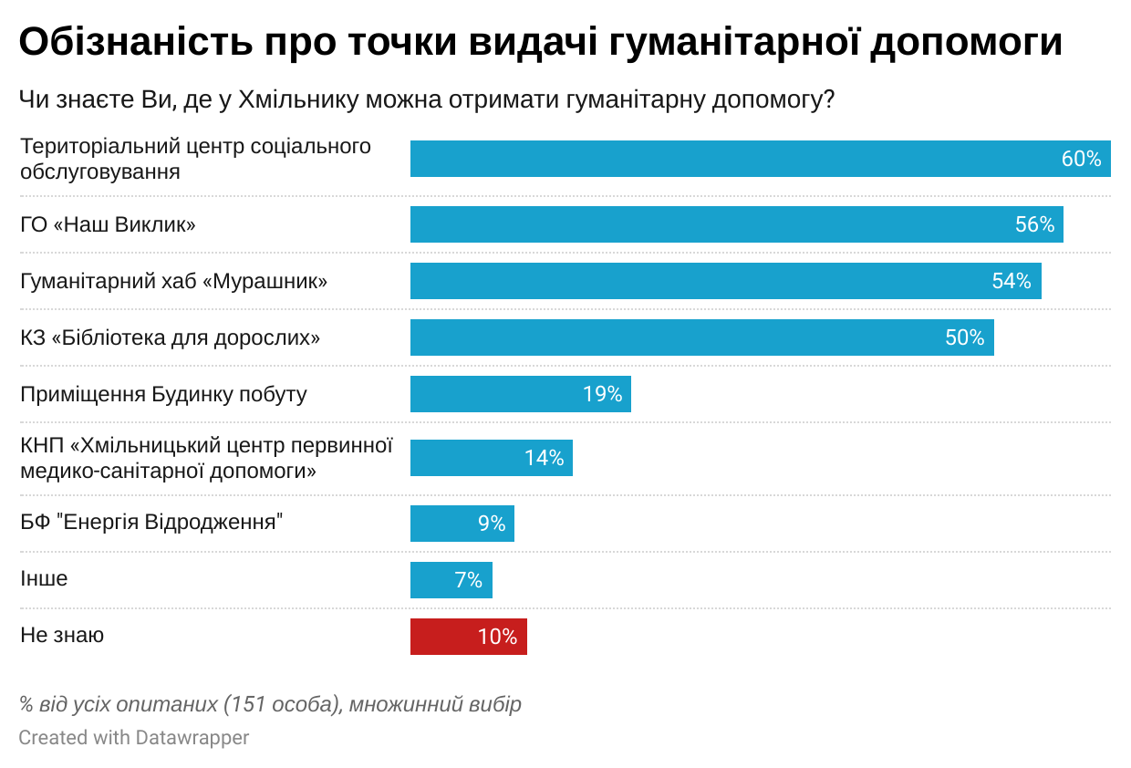

Чоловіки молодшого та середнього віку порівняно менше потерпають від нестачі коштів та менше потребують гуманітарної допомоги, аніж решта (хоча й серед них рівень бідності та депривації дуже високий). Мешканці центрів колективного проживання більше потребують допомоги порівняно з тими, хто живе з родичами, в орендованому чи іншому житлі. ВПО у сільській місцевості гірше обізнані про можливості отримати гуманітарну допомогу у громаді.

Бракує коштів на речі та послуги першої необхідності | 89% | 88% | 93% | 86% | 91% | 79% | 89% | 94% | 100%
Мають потребу  в гуманітарній допомозі | 82% | 81% | 83% | 91% | 78% | 64% | 87% | 78% | 90%
Не знають про те, де у громаді можна отримати гуманітарну допомогу | 10% | 5% | 23% | 7% | 11% | 9% | 7% | 11% | 17%
У таблиці наведена частка від усіх ВПО, що належать до відповідної групи. Блакитним виокремлені статистично значущі відмінності на рівні 0.05; сірим – на рівні 0.1 (хі-квадрат Пірсона).

Житло
Майже половина опитаних ВПО проживає у родичів, друзів чи благодійників (44%). Ще 29% мешкають у приміщенні, відданому під потреби внутрішньо переміщених осіб, а 26% орендують житло. Декілька респондентів відповіли, що не мають постійного помешкання.

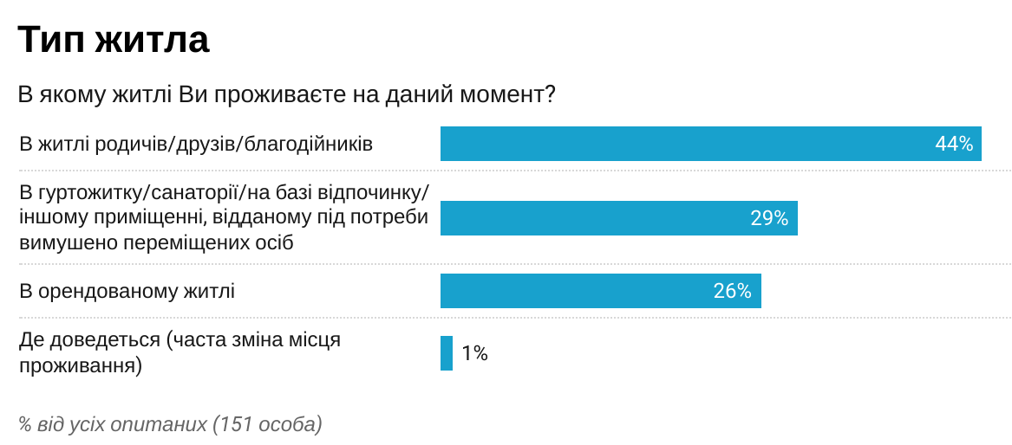

Стан помешкання, де наразі проживають ВПО, здебільшого задовільний. Тільки 12% опитаних відповіли, що їх житло потребує невідкладного ремонту, 3% – що воно підходить для проживання тільки в теплу пору року, 1% – що воно не опалюється. Решта мешкають в опалюваному житлі, що підходить для проживання протягом усього року і не вимагає негайного ремонту.

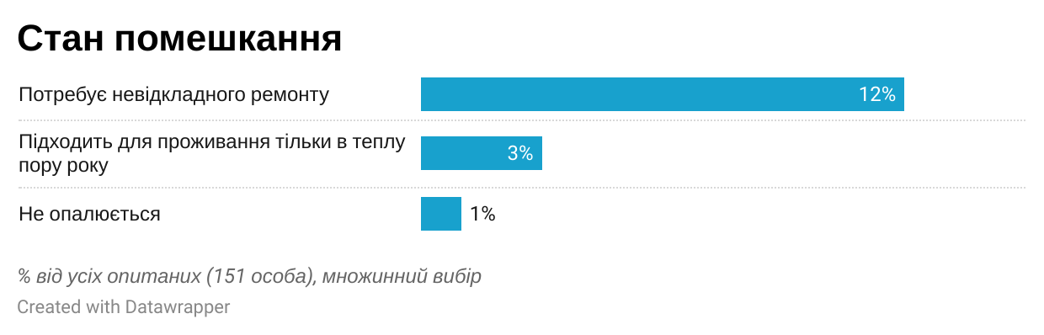

Вісімдесят два відсотки опитаних проживають у помешканні з холодним водопостачанням, у 74% житло обладнане каналізацією, 66% мають гарячу воду, а 64% – централізоване газопостачання. У 47% ВПО немає однієї чи декількох зручностей з перерахованих.

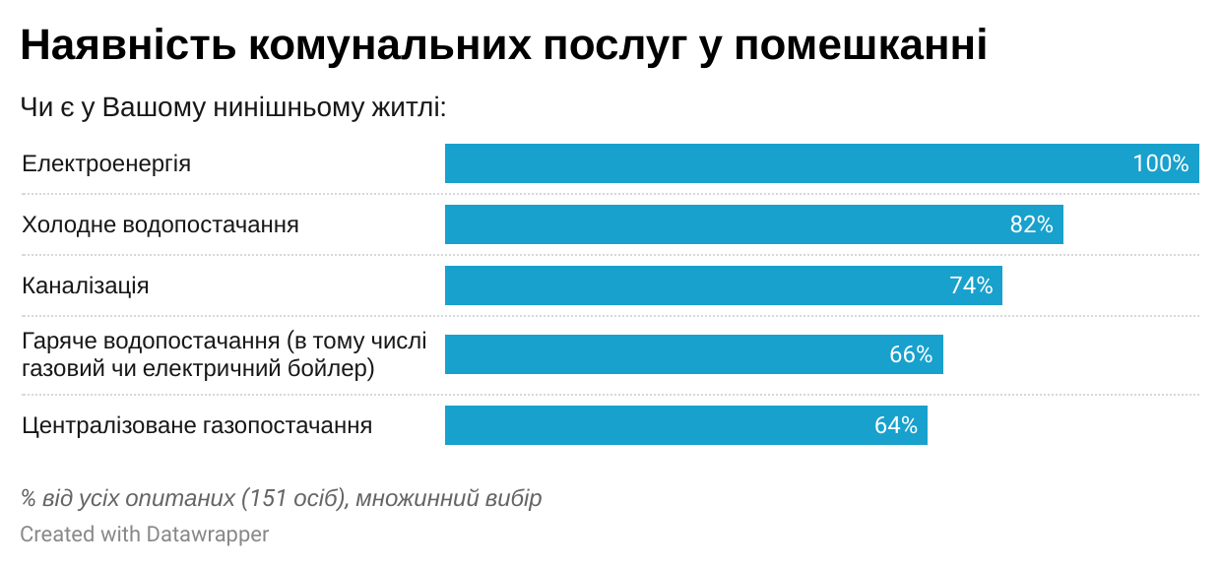
Здебільшого житло, де мешкають ВПО, опалюється за допомого індивідуального газового опалення (45%) або твердим паливом (40%). Централізоване опалення є у 21% домівок. Також 11% мають індивідуальне електричне опалення. В умовах атак РФ на енергетичну інфраструктуру найбільш надійним рішенням видається опалення твердим паливом.

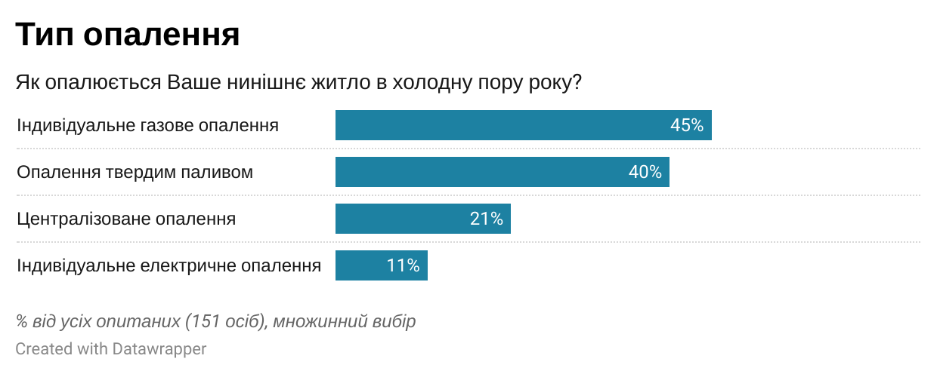

Майже всі ВПО мають доступ до інтернету: лише в помешканні (34%), лише за його межами (5%) або скрізь (49%). Немає доступу до інтернету у 6% ВПО, а ще 7% не змогли відповісти, оскільки не користуються.

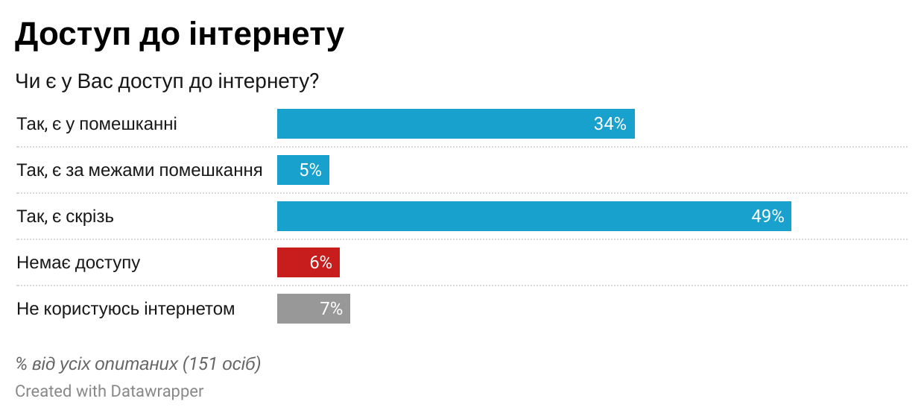

Водночас, якість інтернет-з’єднання у половини користувачів посередня, а у 7% погана. Задоволені своїм інтернет-з’єднанням 43% ВПО.

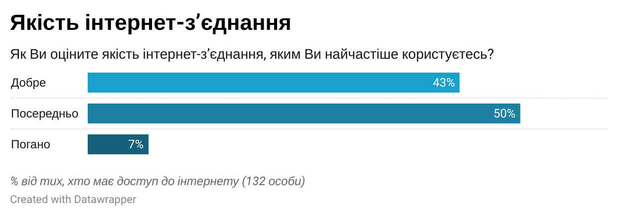

Потреба у якісному інтернеті висока серед ВПО: 77% повідомили, що вони самі чи члени родини потребують хорошого зв’язку для підтримання контакту з близькими, 75% – для пошуку необхідної інформації, 49% – для онлайн-навчання, 40% – для отримання доходу. Відсутність стабільного та швидкого підключення перешкоджає віддаленій роботі та погіршує якість освіти (в той час як 70% дітей-ВПО навчаються дистанційно), обмежує можливість знаходити потрібну інформацію та спілкуватися з родиною та друзями. Більше половини домогосподарств ВПО (52%) потребують якісного інтернет-зв’язку для однієї чи декількох названих задач і водночас мають посереднє чи погане з’єднання. Більше третини (35%) потребують його для роботи чи навчання, але якість з’єднання незадовільна.

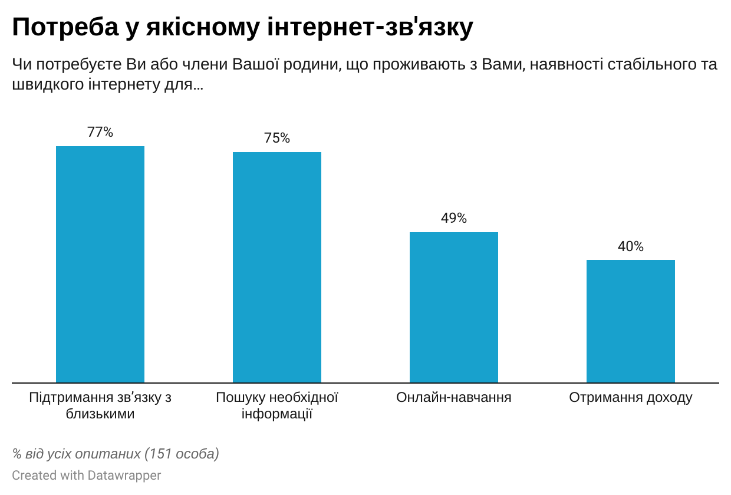

Очікувано, у сільській місцевості стан житла, де проживають ВПО, дещо гірший, аніж у місті Хмільник. Орендоване чи надане на безоплатній основі житло частіше потребує ремонту, аніж центри колективного проживання.
Жінки частіше повідомляли, що не мають певних зручностей чи мешкають у житлі, що потребує ремонту, порівняно з чоловіками. Незадоволена потреба в якісному інтернет-зв’язку вища серед чоловіків, особливо молодшого та середнього віку, а найнижча серед літніх жінок. Люди до 60 років значно частіше відповідали, що не мають якісного інтернету для роботи чи навчання.

Не мають одного чи декількох видів комунальних послуг у житлі | 47% | 41% | 85% | 41% | 50% | 39% | 59% | 33% | 66%
Проживають у житлі, що потребує невідкладного ремонту | 12% | 8% | 23% | 5% | 15% | 9% | 17% | 6% | 7%
Не мають доступу до якісного інтернет-зв'язку, в якому є потреба | 52% | 51% | 53% | 52% | 51% | 67% | 52% | 61% | 28%
Не мають доступу до якісного інтернет-зв'язку, який потрібен для роботи чи навчання | 35% | 36% | 33% | 39% | 34% | 52% | 46% | 11% | 3%
У таблиці наведена частка від усіх ВПО, що належать до відповідної групи. Блакитним виокремлені статистично значущі відмінності на рівні 0.05; сірим – на рівні 0.1 (хі-квадрат Пірсона).

Більшість ВПО сплачують за проживання в нинішньому помешканні: 64% платять за спожиті комунальні послуги, 27% – орендну плату.

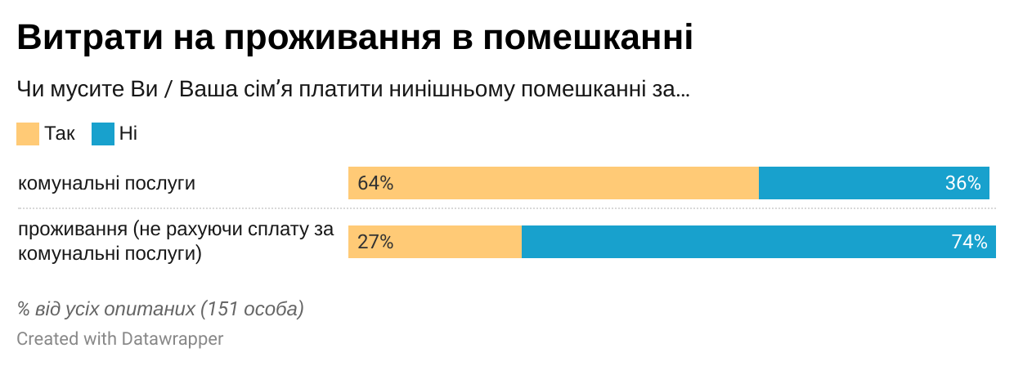

Майже чверть ВПО (22%) вважає, що існує ризик виселення з їх нинішнього помешкання. Якщо врахувати також тих, хто не має офіційного договору оренди (а це всі респонденти, що винаймають житло), а також тих, чиє помешкання не пристосоване для холодної пори року, перебувають у ризикованому становищі з проживанням 43% ВПО.

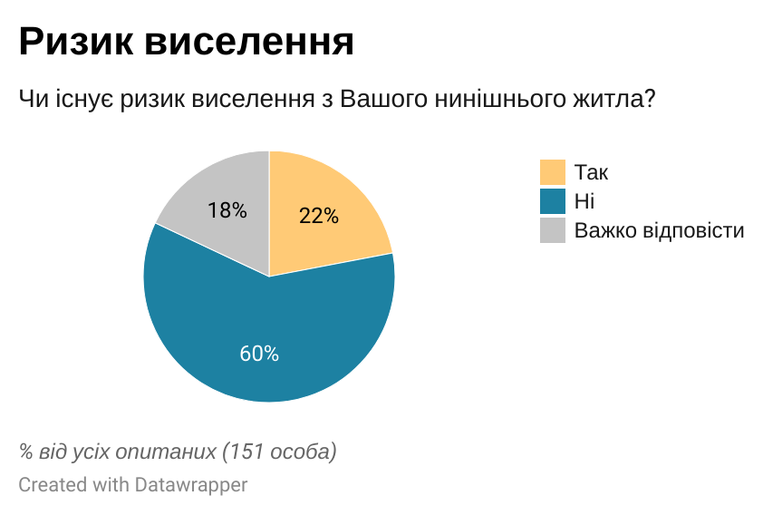

ВПО, що мешкають у Хмільнику та у центрах колективного проживання, більш схильні відчувати ризик виселення.

Вважають, що є ризик виселення з житла | 22% | 25% | 13% | 32% | 18% | 21% | 30% | 11% | 10%
Перебувають у ризикованому становищі з проживанням | 43% | 47% | 33% | 32% | 48% | 46% | 44% | 44% | 38%
У таблиці наведена частка від усіх ВПО, що належать до відповідної групи. Блакитним виокремлені статистично значущі відмінності на рівні 0.05; сірим – на рівні 0.1 (хі-квадрат Пірсона).

Вісім відсотків ВПО (12 осіб) повідомили, що у них чи їх родини є проблеми чи питання правового характеру, пов’язані з володінням та користуванням житлом. Зокрема, у 7 респондентів виникали спори з сусідами: побутові конфлікти, включно з проблемами розмежування, пошкодженням чи захопленням власності, порушення сусідами правил громадського співжиття. П’ятеро ВПО мали проблеми із ненаданням чи неякісним наданням комунальних послуг, неправильним нарахуванням плати. Двоє мали складнощі через порушення їх прав як орендарів. Одна особа зазнавала проблем з продажем або купівлею житла (в т.ч. виплатою іпотеки), ще одна – з іншими питаннями, пов’язаними з володінням чи користуванням житлом.

Кожен п’ятий опитаний (21%) потребує допомоги чи роз’яснень щодо отримання субсидій на оплату житлово-комунальних послуг. Майже стільки ж (19%) хотіли би отримати допомогу від місцевої влади та громадських організацій у вирішенні житлових питань чи проблем.
Найбільш корисна допомога у вирішенні житлових питань, на думку 43% тих, хто потребує її, має полягати у пошуку тимчасового безоплатного житла. Інші популярні рішення: часткова чи повна компенсація орендної плати, надання в оренду муніципального житла за помірну ціну, придбання житла за умови часткового відшкодування владою вартості житла та допомога з ремонтом нинішнього помешкання.
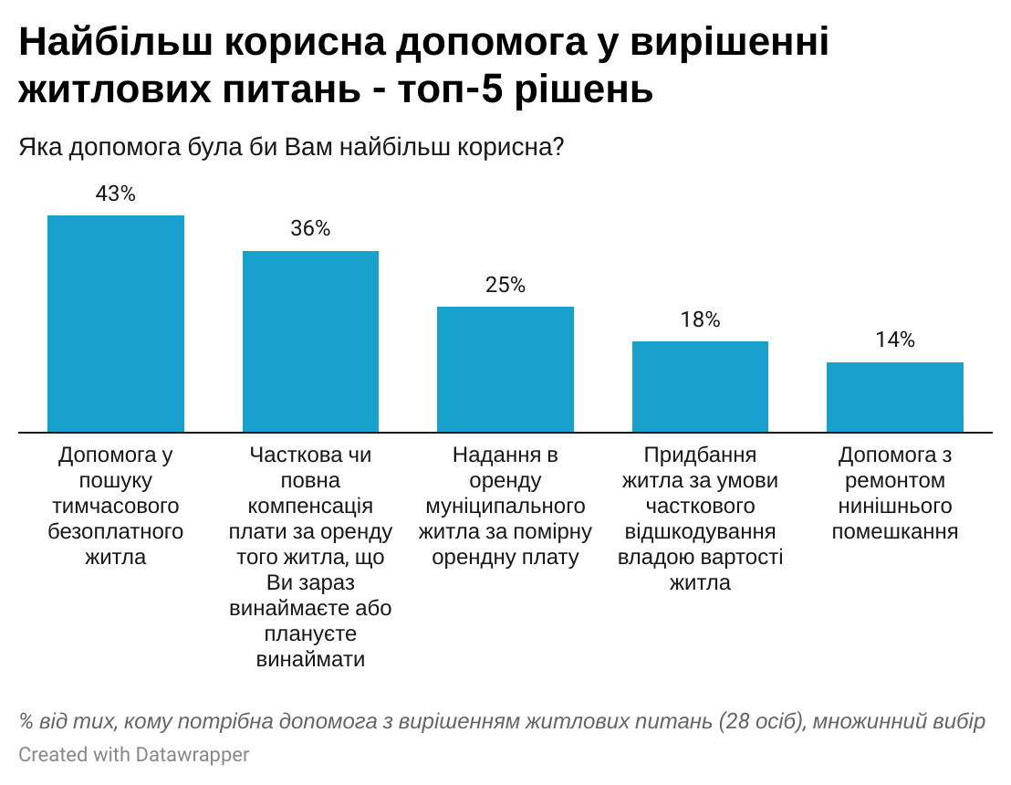

Мешканці орендованого чи безоплатно наданого житла за межами центрів колективного проживання, а також літні люди більше зацікавлені у допомозі чи роз’ясненнях щодо отримання субсидій на оплату житлово-комунальних послуг. Жінки віком до 60 років, сільські мешканці та ВПО, що живуть за межами центрів, частіше відповідали, що потребують допомоги від місцевої влади та громадських організацій у вирішенні житлових питань чи проблем, але для підтвердження цієї тенденції потрібно більше спостережень.

Потребують допомоги чи роз’яснень щодо отримання субсидій на оплату житлово-комунальних послуг | 21% | 18% | 28% | 5% | 27% | 9% | 18% | 39% | 28%
Мають житлові проблеми правового характеру | 8% | 9% | 5% | 11% | 7% | 6% | 11% | 11% | 0%
Потребують допомоги від місцевої влади та громадських організацій у вирішенні житлових питань чи проблем | 19% | 16% | 25% | 11% | 22% | 12% | 27% | 11% | 10%
У таблиці наведена частка від усіх ВПО, що належать до відповідної групи. Блакитним виокремлені статистично значущі відмінності на рівні 0.05; сірим – на рівні 0.1 (хі-квадрат Пірсона).

Працевлаштування
Вимушене переміщення згубно вплинуло на зайнятість ВПО у Хмільницькій громаді. До переселення 58% опитаних мали роботу чи бізнес. Серед них, 38% втратили роботу, 35% формально зберегли її, але фактично не працюють і не отримують дохід, а 27% продовжують працювати вже на новому місці проживання.
У 15% опитаних (10 осіб) лишились неврегульовані питання щодо зайнятості перед вимушеним переміщенням. Зокрема, 4 людини назвали сплату податкової заборгованості, по 2 людини відповіли, що не оформили звільнення, не забрали трудову книжку і не отримали заробітну плату, яку їм заборгували. Одна людина відповіла, що має отримати довідки з попереднього місця роботи, ще одній потрібно закрити бізнес.

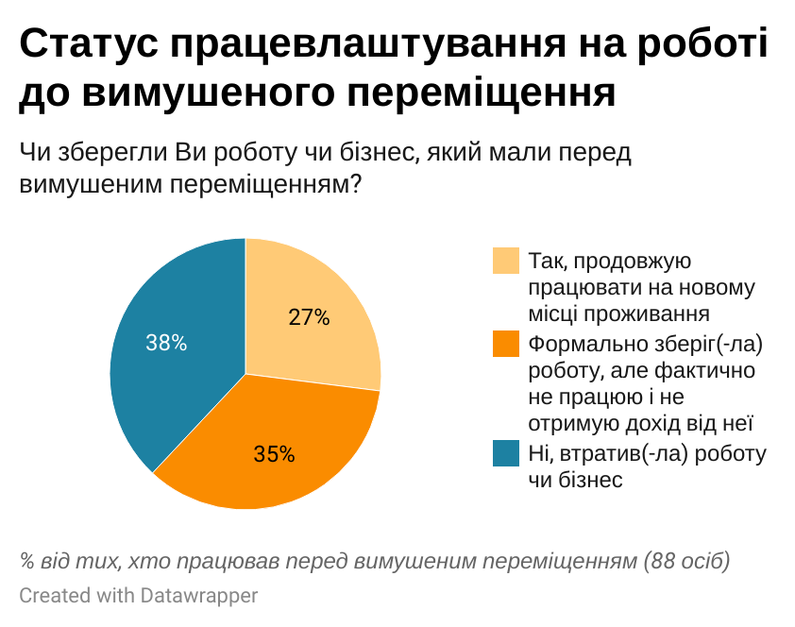
На момент опитування 42% ВПО не працювали і не збирались шукати роботу протягом найближчих трьох місяців, 37% також були безробітними, але знаходились у пошуку роботи/підробітку/бізнесу або ж збирались почати займатись питанням зайнятості в найближчому кварталі. Ще 16% зберегли попередню роботу, а 5% втратили її і знайшли нову.

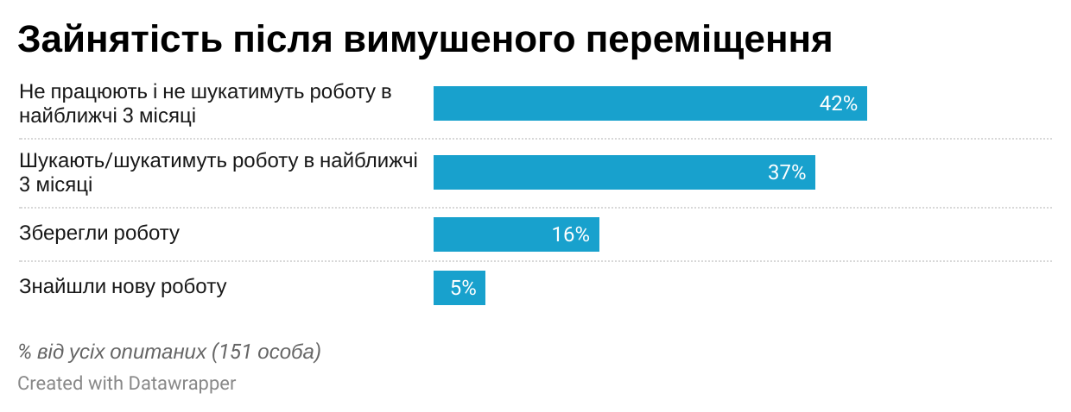
Очікувано, серед людей до 60 років більша частка економічно активних, тоді як люди старшого віку здебільшого не працюють і не планують цього робити. Частка непрацюючих вища серед ВПО у сільській місцевості, аніж у Хмільнику. Натомість ВПО у центрах колективного проживання та в інших типах житла суттєво не відрізняються за рівнем зайнятості.

Є непрацюючими | 78% | 73% | 90% | 77% | 78% | 67% | 72% | 89% | 97%
Перебувають у пошуку роботи, підробітку або бізнесу | 37% | 34% | 45% | 46% | 34% | 58% | 47% | 11% | 7%
У таблиці наведена частка від усіх ВПО, що належать до відповідної групи. Блакитним виокремлені статистично значущі відмінності на рівні 0.05; сірим – на рівні 0.1 (хі-квадрат Пірсона).
Попри те, що 37% ВПО шукають чи шукатимуть роботу найближчим часом, у місцевому центрі зайнятості реєструвались лише 14%. Це може бути пов’язано як з невірою ВПО у можливість знайти гідну роботу у базі вакансій ДСЗ, так і законодавчими нововведеннями, котрі передбачають, що офіційно зареєстровані безробітні, які протягом 30 днів не працевлаштовані, будуть залучатися до суспільно корисних робіт, а держава сплачуватиме їм зарплату у розмірі мінімальної.
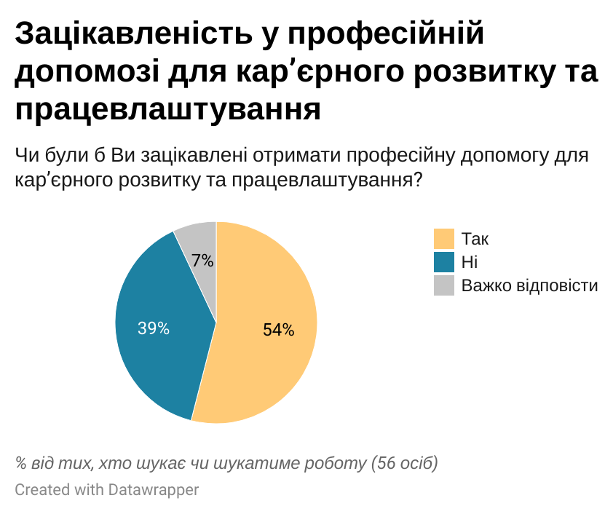
Серед тих, хто шукає чи шукатиме роботу, більше половини (54%) зацікавлені у професійній допомозі для кар’єрного розвитку та працевлаштування.
Близько третини зацікавлених хотіли би навчатись: пройти курси підвищення кваліфікації або опанувати нову спеціальність. Майже стільки ж розраховують на допомогу з пошуком робочого місця. Кожен десятий хотів би і першого, і другого. Інші запити: «Визначення кар'єрного напрямку», «Роз'яснення діяльності ФОП», «Відновлення трудової книжки» та консультування в цілому.
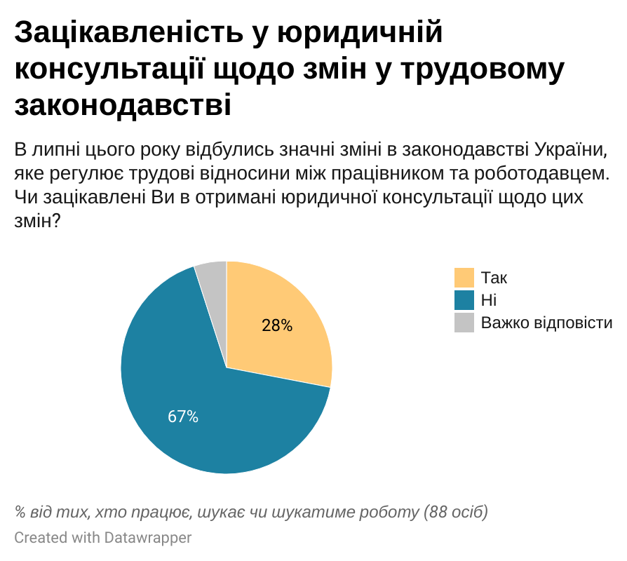
У липні 2022 року відбулись значні зміни у законодавстві України, яке регулює трудові відносини між працівником та роботодавцем. Серед ВПО, що шукають чи шукатимуть роботу, 28% в юридичній консультації щодо цих змін.
Окрім цього, кожен десятий ВПО має проблеми та питання правового характеру, пов’язані з нинішнім чи попереднім працевлаштуванням. Серед них: неправомірна відмова у прийнятті на роботу чи робота без офіційного оформлення (9 згадувань), незаконне звільнення чи погрози звільненням (5), порушення роботодавцем своїх зобов'язань: щодо оплати, умов, обсягу праці тощо (4), а також інші порушення трудових прав (3 згадування).
Очікувано, ВПО молодшого та середнього віку більше зацікавлені у професійній допомозі для кар’єрного розвитку та працевлаштування, аніж особи пенсійного віку. В юридичній консультації щодо нещодавніх змін у трудовому законодавстві найбільше зацікавлені жінки працездатного віку; мешканці Хмільника та центрів колективного проживання також виявляють до них порівняно більше інтересу.
Мають неврегульовані питання щодо попередньої зайнятості | 7% | 5% | 10% | 2% | 8% | 12% | 7% | 6% | 0%
Мають трудові проблеми правового характеру | 10% | 12% | 5% | 14% | 8% | 9% | 13% | 6% | 7%
Зацікавлені у професійній допомозі для кар’єрного розвитку та працевлаштування | 20% | 19% | 23% | 21% | 20% | 27% | 25% | 6% | 7%
Зацікавлені в юридичній консультації щодо нещодавніх змін у трудовому законодавстві | 17% | 21% | 5% | 32% | 10% | 12% | 25% | 6% | 7%
У таблиці наведена частка від усіх ВПО, що належать до відповідної групи. Блакитним виокремлені статистично значущі відмінності на рівні 0.05; сірим – на рівні 0.1 (хі-квадрат Пірсона).

Фінансові питання
Питання отримання регулярних виплат (пенсій, допомоги по безробіттю, інших соціальних виплат) після вимушеного переміщення не становило проблеми для ВПО: лише 5% повідомили, що стикалися з труднощами з отриманням. Зокрема, ВПО, які зіткнулись з цією проблемою, повідомляли про заборгованість, тривале переоформлення, потребу перевести виплати на банківський рахунок.

Тринадцять відсотків опитаних ВПО мають проблеми і питання, пов’язані із заборгованостями та фінансовими установами: в 11% є складнощі з погашенням заборгованості перед банком, надавачем послуг, податковою, іншими особами чи організаціями; 3%, навпаки, не можуть повернути кошти від приватної особи, банківський вклад чи отримати страхові виплати.

П’ять відсотків ВПО повідомили, що потребують допомоги чи роз’яснень щодо сплати податків (наприклад, податків ФОПа, на землю, нерухомість тощо).

Серед ВПО у сільській місцевості більша частка стикалась із отриманням регулярних виплат. Мешканці центрів колективного проживання не потребують консультацій щодо податків, натомість ВПО в інших типах житла більш зацікавлені в роз’ясненнях. Проблеми з фінансовими установами та заборгованостями більш поширені серед жінок до 60 років та чоловіків старшого віку.
Мали складнощі із отриманням регулярних виплат | 5% | 3% | 10% | 7% | 4% | 6% | 4% | 0% | 7%
Мають проблеми із заборгованостями та фінансовими установами | 13% | 15% | 8% | 16% | 12% | 6% | 18% | 22% | 3%
Потребують допомоги чи роз’яснень щодо сплати податків | 5% | 5% | 3% | 0% | 7% | 9% | 4% | 6% | 0%
У таблиці наведена частка від усіх ВПО, що належать до відповідної групи. Блакитним виокремлені статистично значущі відмінності на рівні 0.05; сірим – на рівні 0.1 (хі-квадрат Пірсона).

Медична допомога
Майже половина (49%) ВПО у Хмільницькій громаді мають хронічні захворювання, проблеми зі здоров’ям чи фізичні недоліки, які потребують постійного лікування або медичного спостереження.
Загалом, медичні послуги у громаді є доступними для ВПО. З моменту вимушеного переміщення на територію громади 53% опитаних зверталися до лікаря і отримали допомогу. Ще 39% не звертались, оскільки не мали такої потреби. Шість відсотків мали потребу, але не звертались (не знали, до кого можна звернутись, не знайшли лікаря з потрібною спеціалізацією, вважали якість послуг низькою), а 2% звертались, але отримали відмову через статус ВПО, відсутність декларації чи декларацію, укладену з іншим лікарем.
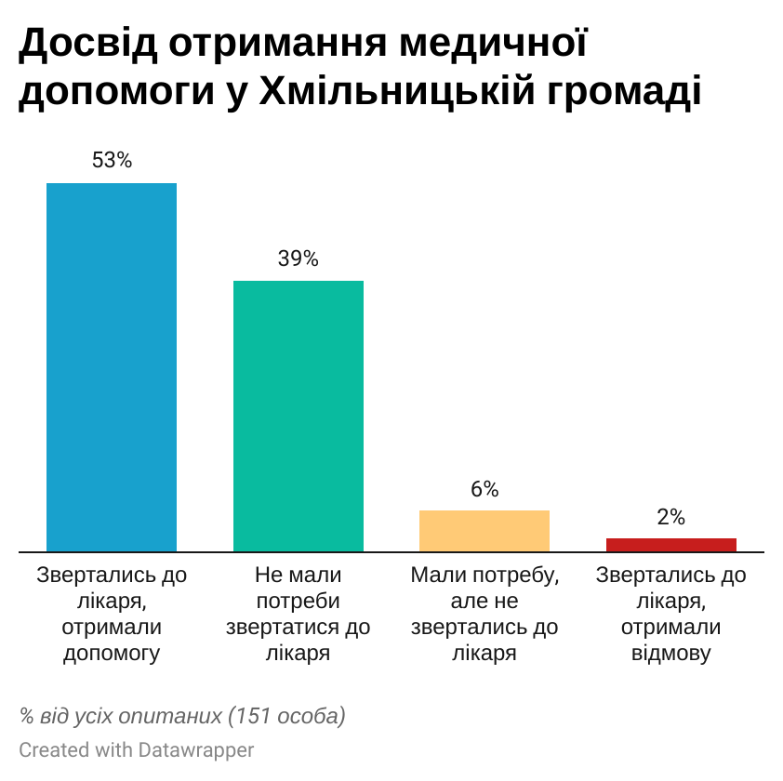

Що стосується декларації з сімейним лікарем, 52% опитаних мають підписану декларацію за попереднім місцем проживання, 41% – у Хмільницькій громаді, а 7% не мають жодної.
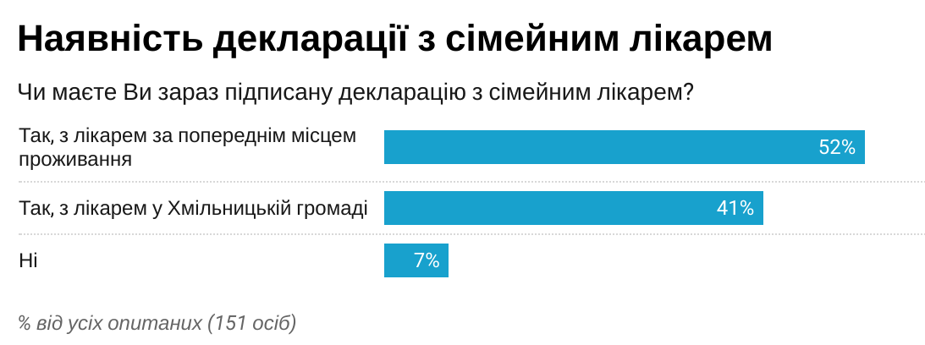

У 5% опитаних виникали інші проблеми, пов’язані із отриманням медичної допомоги у Хмільницькій громаді: висока вартість послуг, лікар вимагав гроші за операцію та супутні матеріали, потреба пройти МРТ, халатне ставлення травматолога і вимушене самолікування, проблеми з медкомісією для військкомату тощо.

Проблеми, пов’язані із отриманням медичної допомоги у Хмільницькій громаді, були більш поширені серед чоловіків молодшого та середнього віку, а також старших жінок.
Не зверталися до лікаря попри потребу, оскільки не обізнані про можливості отримання медичної допомоги | 2% | 2% | 3% | 5% | 1% | 3% | 3% | 0% | 0%
Стикалися з відмовою у медичних послугах (в тому числі, рецептах на ліки) через статус ВПО, відсутність декларації чи декларацію, укладену з іншим лікарем | 2% | 1% | 5% | 0% | 3% | 0% | 4% | 0% | 0%
Мали інші проблеми, пов’язані із отриманням медичної допомоги у Хмільницькій громаді | 5% | 5% | 5% | 7% | 4% | 12% | 1% | 0% | 7%
У таблиці наведена частка від усіх ВПО, що належать до відповідної групи. Блакитним виокремлені статистично значущі відмінності на рівні 0.05; сірим – на рівні 0.1 (хі-квадрат Пірсона).

Інтеграція у спільноту
Станом на листопад 2022 року переважна більшість опитаних ВПО проживали у Хмільницькій громаді щонайменше півроку. Дев’ятьом із десяти респондентів вдалось влитися у життя місцевої спільноти за час перебування принаймні почасти: 34% вважають, що інтегрувались повністю, а 56% – частково. Ще 5% відповідають, що не влились у життя громади.

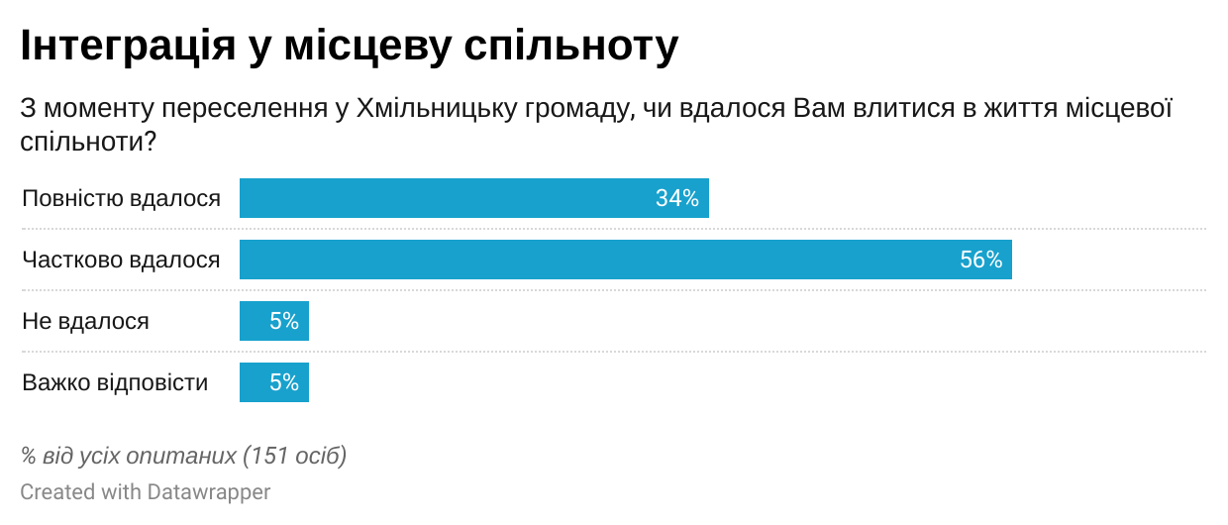
Більшість ВПО не відчувають упередженого ставлення зі сторони місцевих жителів: про це повідомили 60% опитаних. Менше третини (29%) стикались з упередженнями, але це були дуже нечасті, поодинокі випадки. Дев’ять відсотків опитаних періодично зазнають негативного ставлення через свій статус внутрішньо переміщеної особи. Жоден респондент не відповів, що стикаються з цією проблемою постійно.

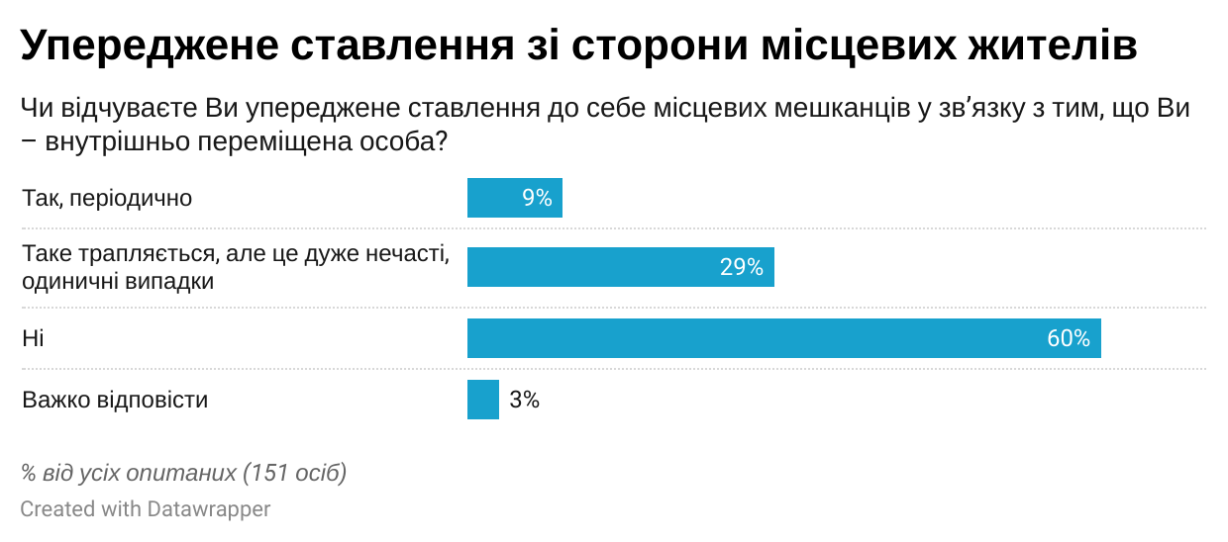
ВПО, що проживають у Хмільнику, почуваються більш ізольованими і частіше стикаються з упередженнями порівняно з переселенцями у сільській місцевості; це також більш притаманно жінкам до 60 років порівняно з рештою статево-вікових груп. Проживання поза центром колективного перебування ВПО також підвищує ризик не інтегруватися у життя спільноти. Важливо зазначити, що перераховані відмінності не є статистично значущими, тобто для підтвердження цих тенденцій потрібно більше спостережень.

Не змогли влитися в життя місцевої спільноти | 5% | 6% | 3% | 2% | 7% | 3% | 9% | 0% | 3%
Періодично відчувають упереджене ставлення місцевих мешканців | 9% | 10% | 5% | 7% | 9% | 3% | 14% | 0% | 7%
У таблиці наведена частка від усіх ВПО, що належать до відповідної групи. Блакитним виокремлені статистично значущі відмінності на рівні 0.05; сірим – на рівні 0.1 (хі-квадрат Пірсона).
Хоча у 74% ВПО не було проблем із використанням української мови після вимушеного переміщення, близько чверті мали труднощі: передусім при спілкуванні з місцевими жителями (16%), а також в медичних чи освітніх закладах (4%), при заповненні чи читанні документів (3%), при спілкуванні з посадовцями (3%) та при пошуку роботи (1%). Тому серед вимушено переміщених є запит на короткі курси української мови для дорослих: 27% опитаних висловили свою зацікавленість. Крім того, 8% потребують допомоги з оформленням документів українською мовою.

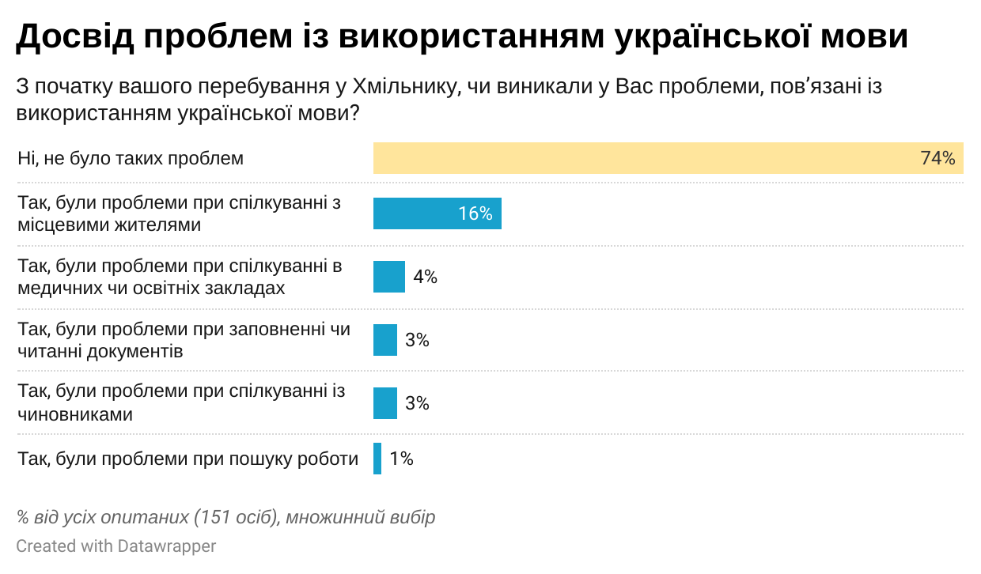

ВПО із Хмільника частіше повідомляли про проблеми з ужитком української мови та зацікавленість у мовних курсах порівняно з тими, хто оселився у сільській місцевості. Мовна проблема найбільш актуальна для жінок молодшого та середнього віку. Що стосується допомоги з оформленням документів українською, запит на таку послугу втричі частіше висловлювали мешканці центрів колективного проживання порівняно з ВПО в інших типах житла.
Досвід переживання війни, втрата домівки, бідність та незадовільні умови проживання можуть бути чинниками, що підвищують ймовірність виникнення психологічних проблем. Серед ВПО у Хмільницькій громаді 27% відчувають потребу у консультації психолога. Серед жінок цей запит вищий, аніж серед чоловіків.

Мали проблеми з українською мовою під час перебування у громаді | 21% | 28% | 3% | 21% | 22% | 18% | 30% | 6% | 14%
Зацікавлені в коротких курсах української мови для дорослих | 27% | 32% | 15% | 32% | 25% | 12% | 44% | 11% | 14%
Зацікавлені в допомозі по оформленню документів українською мовою | 8% | 9% | 5% | 16% | 5% | 0% | 10% | 6% | 14%
Відчувають потребу в консультації психолога | 27% | 30% | 18% | 25% | 27% | 15% | 38% | 0% | 28%
У таблиці наведена частка від усіх ВПО, що належать до відповідної групи. Блакитним виокремлені статистично значущі відмінності на рівні 0.05; сірим – на рівні 0.1 (хі-квадрат Пірсона).

Діти
Майже половина ВПО (48%) повідомила, що з ними проживають діти у віці до 18 років або інші неповнолітні, якими вони безпосередньо опікуються замість батьків. Одинадцять відсотків дітей були молодшими за 3 роки, 9% належали до вікової групи 3-5-річних, 32% дітей досягли молодшого шкільного віку – 6-9 років, 34% належали до 10-14-річних, а 14% виповнилось 15-17 років.

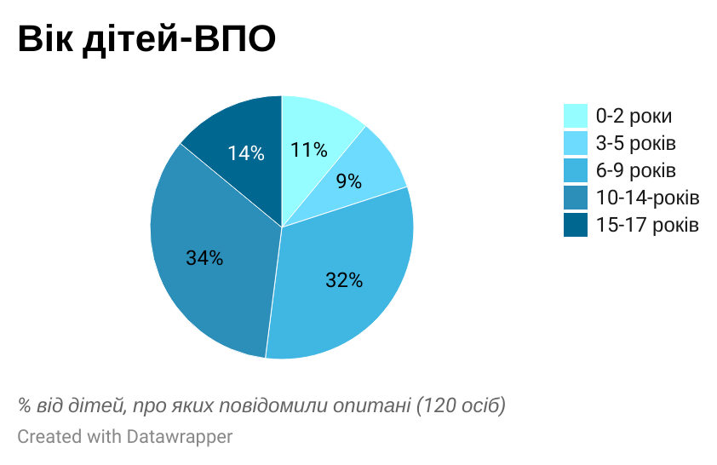

Всі діти-ВПО, які за віком повинні отримувати шкільну освіту, навчаються. Зокрема, 35% дітей дистанційно вчаться у школі, яку відвідували до вимушеного переміщення, 30% дистанційно вчаться в місцевій школі, 8% відвідують місцеву школу, 5% дистанційно навчаються в іншій школі. Ще 16% наймолодших дітей поки що не навчаються, а 5% відвідують дитячий садок.

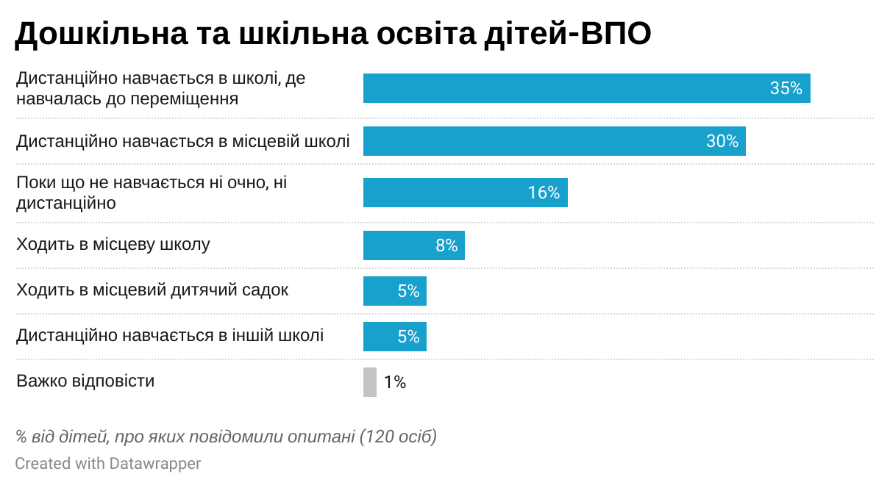

У кожній третій родині, де є діти, виникали проблеми з відвідуванням дитиною позашкільних гуртків та секцій. Основна проблема – відсутність таких гуртків або їх територіальна віддаленість.
З отриманням освіти дітьми проблеми виникали у 8% батьків: складнощі з оформленням дитини у школу чи дитячий садок, відсутність технічних засобів та умов для дистанційного навчання в школі, великі витрати на купівлю необхідних речей для школи (одягу, підручників, канцелярських товарів).

Проблеми з отриманням дітьми медичних послуг виникали у 3% батьків-ВПО: вони полягали у відсутності потрібних спеціалістів чи обладнання у громаді.

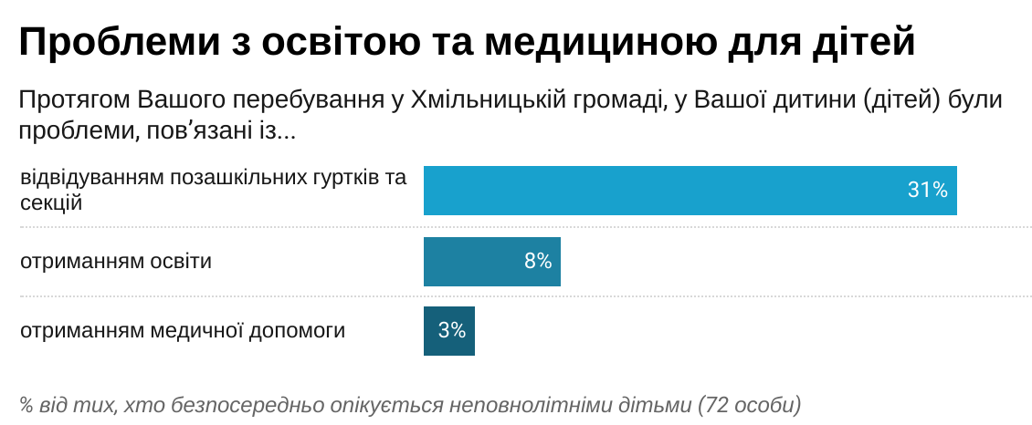

Більш ніж третина батьків (36%) відчувають потребу у безоплатних консультаціях дитячого психолога.

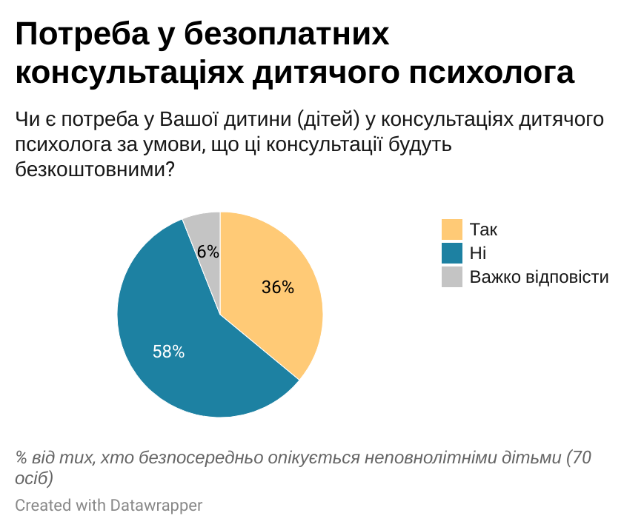
Про складнощі з відвідуванням дитиною гуртків та потребу в послугах дитячого психолога повідомляють найчастіше жінки молодшого та середнього віку, які зазвичай дбають про неповнолітніх у родині. Окрім цього, більша потреба в послугах психолога спостерігається серед ВПО, що мешкають у центрах колективного проживання.
Діти мали проблеми з отриманням освіти | 4% | 5% | 3% | 5% | 4% | 3% | 6% | 6% | 0%
Діти мали проблеми з отриманням медичної допомоги | 1% | 1% | 3% | 2% | 1% | 0% | 3% | 0% | 0%
Діти мали проблеми з відвідуванням гуртків | 15% | 14% | 15% | 14% | 15% | 3% | 27% | 11% | 0%
Діти мають потребу у безоплатних послугах дитячого психолога | 17% | 19% | 13% | 27% | 13% | 9% | 31% | 6% | 0%
У таблиці наведена частка від усіх ВПО, що належать до відповідної групи. Блакитним виокремлені статистично значущі відмінності на рівні 0.05; сірим – на рівні 0.1 (хі-квадрат Пірсона).

Війна: воєнні злочини, пошкоджене житло, пошук зниклих та мобілізація
Наміри полишити приймаючу громаду та повернутися до свого міста чи села значною мірою залежать від того, в якому стані перебуває домівка. Більшість ВПО, що лишались у Хмільницькій громаді станом на жовтень-листопад, повідомляють, що житло, де вони мешкали до вимушеного переміщення, постраждало: у 6% воно було зруйноване, у 20% пошкоджене і непридатне для проживання, ще 20% вважають, що у приміщенні можна жити попри пошкодження, а у 7% помешкання розграбували. Майже кожен п’ятий (18%) не знає, в якому стані перебуває житло, де вони жили до переселення. Лише 29% ВПО громаді знають, що їх дім вцілів. Відтак, у семи з десяти ВПО бар’єром до повернення є зокрема незадовільний чи невідомий стан житла.
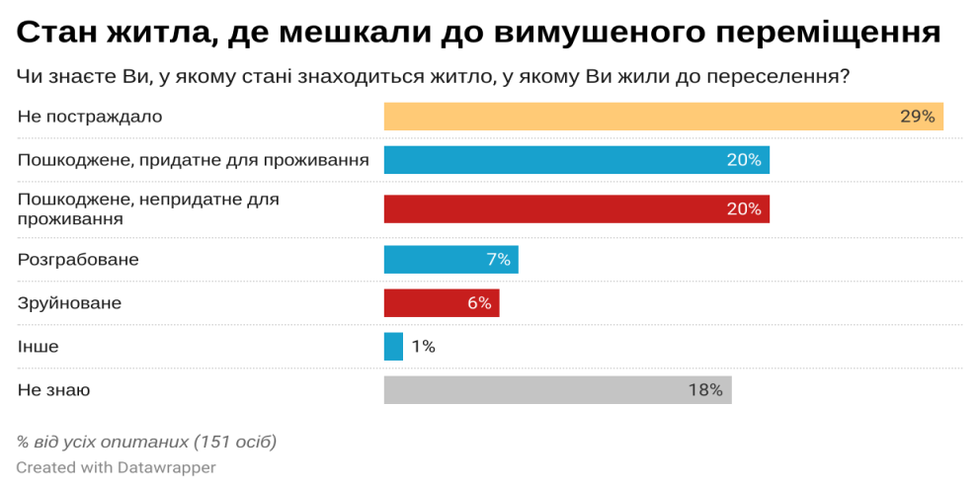
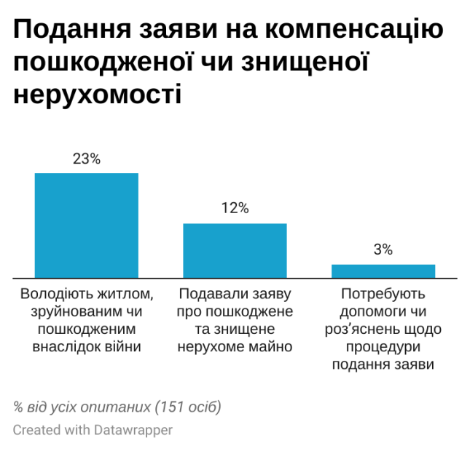
Особи, об’єкти нерухомого майна яких знищено чи пошкоджено внаслідок бойових дій, терористичних актів, диверсій, спричинених військовою агресією РФ, мають право подавати інформаційне повідомлення про пошкоджене та знищене нерухоме майно незалежно від місця перебування. Наразі уряд оновлює механізм компенсації завданої шкоди.
Загалом, 23% опитаних ВПО володіли житлом, яке є зруйнованим чи пошкодженим і непридатним для проживання. Більш ніж половина з них (12% від усіх опитаних) подавала заяву про пошкоджене та знищене нерухоме майно. Водночас, лише 3% від усіх ВПО потребують допомоги чи роз’яснень щодо процедури подання заяви.
ВПО, що мешкають в селах Хмільницької громади, а також жінки старшого віку частіше за інших повідомляли, що володіли житлом, яке наразі зруйноване чи пошкоджене і непридатне для проживання. Загалом, серед старших респондентів спостерігається вища частка тих, чиє житло постраждало, проте для підтвердження чи спростування цієї тенденції потрібно більше спостережень.
Проживали у житлі, яке постраждало внаслідок війни | 52% | 51% | 55% | 59% | 50% | 46% | 48% | 67% | 62%
Володіли житлом, яке наразі непридатне для проживання | 23% | 18% | 35% | 30% | 20% | 12% | 23% | 17% | 38%
Потребують допомоги чи роз’яснень щодо процедури подання заяви про пошкоджене та знищене майно | 3% | 4% | 3% | 2% | 4% | 0% | 4% | 6% | 3%
У таблиці наведена частка від усіх ВПО, що належать до відповідної групи. Блакитним виокремлені статистично значущі відмінності на рівні 0.05; сірим – на рівні 0.1 (хі-квадрат Пірсона).
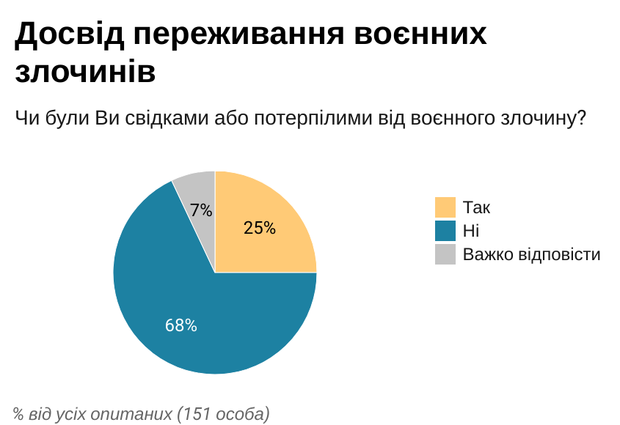
Військова агресія РФ супроводжується вчиненням великої кількості воєнних злочинів: поранень чи вбивств цивільних осіб, пошкоджень або знищень цивільної інфраструктури, пограбувань цивільного населення; катувань, фізичного насильства, зґвалтувань, нелюдського поводження чи позбавлення волі; використання цивільних для прикриття військових; депортації та незаконного переміщення населення і такого іншого. Станом на 10 грудня задокументовано 52388 воєнних злочинів та злочинів агресії.
Чверть опитаних (25%) повідомила, що постраждала від воєнних злочинів чи була їх свідками. Дві третини з них бажають свідчити про свій досвід, щоб допомогти притягнути винних до відповідальності (66% серед постраждалих та свідків, або 17% від усіх ВПО).

У зв’язку з повномасштабною збройною агресією РФ проти України 15000 людей вважаються зниклими безвісти станом на початок грудня. Втім, фактична їх кількість, імовірно, більша, оскільки кожен десятий ВПО (10%) потребує допомоги у пошуку родичів, близьких чи знайомих, зниклих під час російського вторгнення.
Питання військової служби виявилося не дуже актуальним для ВПО, в тому числі для чоловіків у віці 18-59 років: лише 6% потребують допомоги чи роз’яснень щодо військової служби, наприклад, порядку мобілізації, постановки на військовий облік, відстрочки та звільнення від призову.
Серед ВПО, що мешкають у сільській місцевості, більша частка охочих дати свідчення про воєнні злочини, свідками чи постраждалими від яких вони стали. Натомість серед них ніхто не зацікавлений у допомозі чи роз’ясненнях щодо військової служби, тоді як у Хмільнику ця тема була актуальна для 8% опитаних. Потребують допомоги у пошуку людей, зниклих під час російського вторгнення, передусім жінки до 60 років та чоловіки старшого віку, натомість для чоловіків до 60 років та старших жінок це питання не є актуальним.
Бажають дати свідчення щодо воєнного злочину як свідки чи потерпілі | 17% | 14% | 25% | 21% | 15% | 21% | 16% | 6% | 21%
Потребують допомоги у пошуку людей, зниклих під час російського вторгнення | 10% | 11% | 8% | 16% | 8% | 0% | 16% | 17% | 3%
Потребують допомоги чи роз’яснень щодо військової служби | 6% | 8% | 0% | 9% | 5% | 6% | 10% | 0% | 0%
У таблиці наведена частка від усіх ВПО, що належать до відповідної групи. Блакитним виокремлені статистично значущі відмінності на рівні 0.05; сірим – на рівні 0.1 (хі-квадрат Пірсона).

Запит на консультування та юридичну допомогу
Узагальнюючи вищенаведені дані, щонайменше 27% ВПО стикались із проблемами правового характеру: із заборгованостями та фінансовими установами (13%), порушеннями трудових прав (10%), житловими проблемами (8%), відмовою у медичній допомозі через статус ВПО чи відсутність декларації (2%). Можна припустити, що частка ВПО, котрі мають правові питання, насправді вища, оскільки дослідження не охоплювало сфери сімейного, земельного, спадкового права та інші.
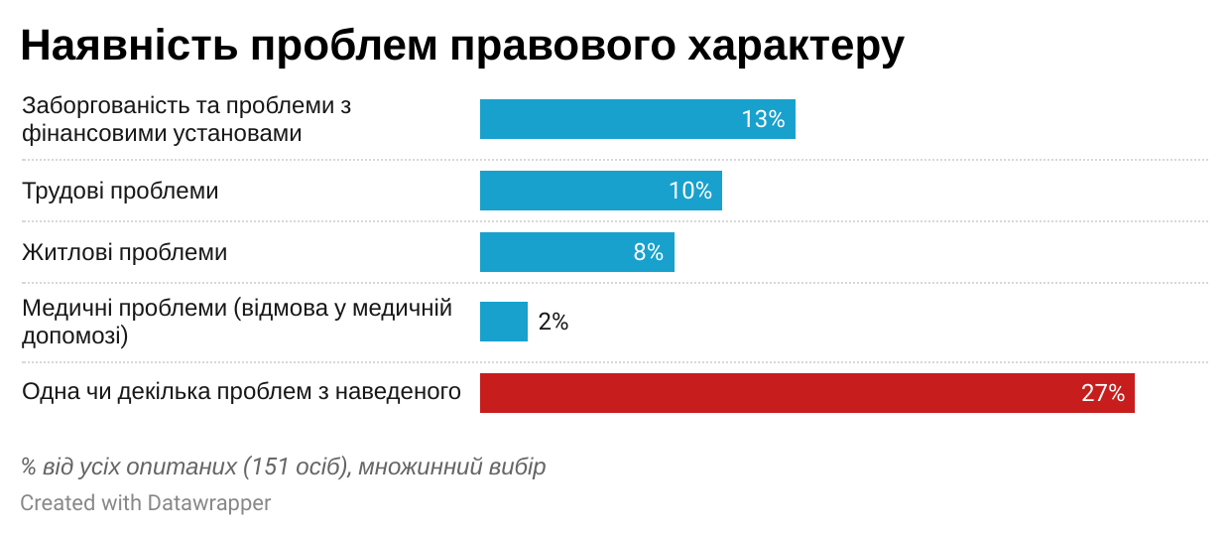
Водночас, потребу у консультації юриста відчувають лише 18% опитаних. Вісім осіб з 27 бажають проконсультуватися щодо отримання компенсації за пошкоджене майно, 7 опитаних – щодо податків та кредитів. Наступні питання згадували по 2 респонденти: реєстрація місця проживання (прописка), отримання спадку, трудові відносини, сімейні відносини (в т.ч. поділ майна після розлучення). По 1 особі мали питання до юриста щодо земельного права, права власності та оформлення ФОПа.
Загалом, дослідження демонструє, що принаймні 44% ВПО були би зацікавлені у допомозі та роз’ясненнях з різних адміністративно-правових питань: отримання виплат від міжнародних організацій (21%), субсидій на оплату житлово-комунальних послуг (21%), нещодавніх змін у трудовому законодавстві (17%), військової служби (6%), сплати податків (5%), процедури подання заяви про пошкоджене та знищене майно (3%) та отримання державних виплат для ВПО (1%). Знову ж таки, цей перелік питань та проблем, що можуть турбувати ВПО, не є вичерпним, тож можна припустити, що більшість переселенців потребують консультацій фахівців, що знаються на цих та інших питаннях.
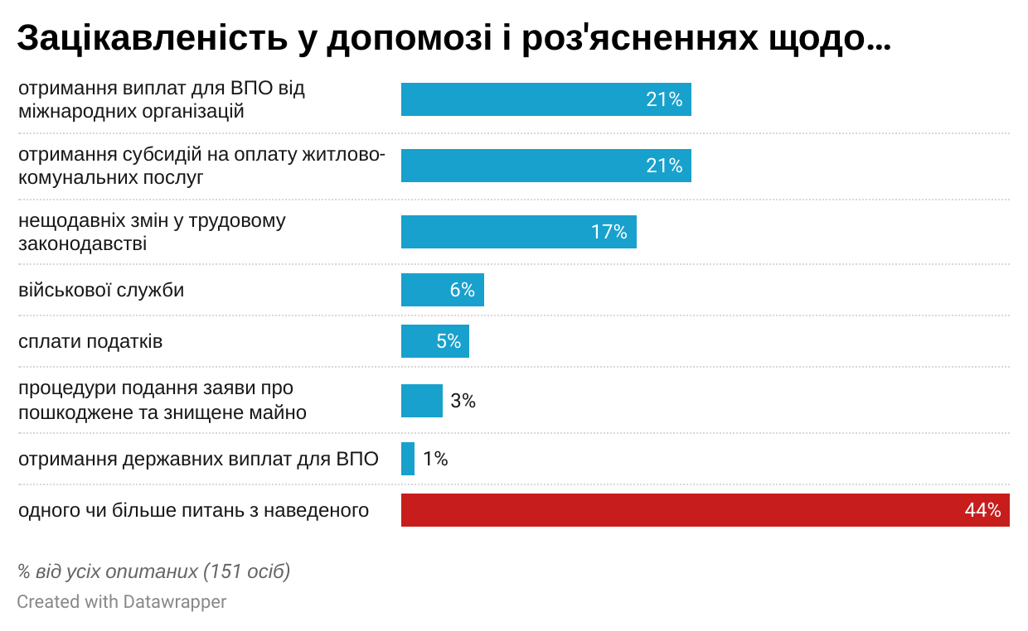
Про наявність проблем правового характеру частіше повідомляли мешканці центрів колективного проживання, жінки до 60 років та чоловіки старшого віку.
Потребують консультації юриста | 18% | 19% | 15% | 25% | 15% | 21% | 20% | 17% | 10%
Мають проблеми правового характеру | 27% | 30% | 20% | 39% | 22% | 15% | 38% | 33% | 10%
Зацікавлені у допомозі та роз'ясненнях з різних питань | 44% | 48% | 35% | 50% | 42% | 30% | 44% | 56% | 55%
У таблиці наведена частка від усіх ВПО, що належать до відповідної групи. Блакитним виокремлені статистично значущі відмінності на рівні 0.05; сірим – на рівні 0.1 (хі-квадрат Пірсона).

ІІ. ПЛАН ІНТЕГРАЦІЇ ВПО В ЖИТТЯ ГРОМАДИ
Назва заходу | Зміст заходу | Результати реалізації заходів | Строк виконання | Орієнтовна вартість реалізації заходу, грн. (тис.грн.) | Джерела фінансування реалізації заходу | Особи/організації, відповідальні за реалізацію заходу
Забезпечення внутрішньо переміщених осіб житлом
Внесення змін та доповнень до Положення про облік і використання безхазяйного майна та відумерлої спадщини у місті Хмільнику | Попередній аналіз Положення про облік і використання безхазяйного майна та відумерлої спадщини у місті Хмільнику виявив багато невідповідностей до чинного законодавства та необхідність поширення дії Положення та територію Хмільницької міської територіальної громади. | Приведено місцеву нормативно-правову базу у відповідність до вимог чинного законодавства | І квартал 2023 р. | - | - | Управління житлово-комунального господарства міської ради  Юридичний відділ міської ради  Громадська організація «ПРАВО»
Визначення переліку, власників та можливості передачі у власність громади «пустуючих» об’єктів для облаштування житла (будівля біля ХЛСП-20, будівля санстанції тощо) | Виявлення та проведення роботи щодо можливості прийняття у власність громади будівель, знаходяться на території громади, але довгий час не використовуються власниками та руйнуються | Сформовано перелік об’єктів, які потенційно можуть бути передані у власність територіальної громади для облаштування житла для ВПО | І півріччя 2023 року | - | - | Управління житлово-комунального господарства міської ради  Юридичний відділ міської ради  Громадська організація «ПРАВО»
Інвентаризація майна, яке є власністю громади, але не використовується, але може бути використане для облаштування житла для ВПО | Формування переліку об’єктів, які є власністю територіальної громади, але, на цей момент, не можуть бути використані, як житловий фонд (наприклад, будівлі шкіл, які закрилися внаслідок оптимізації освітньої мережі громади) | Сформовано перелік об’єктів, які потенційно можуть бути використані для облаштування житла для ВПО | ІІ півріччя 2023 року | - | - | Управління житлово-комунального господарства міської ради  Юридичний відділ міської ради  Громадська організація «ПРАВО»
Пошук ресурсів для проведення ремонту гуртожитку в с. Кожухів для поселення ВПО | Наявна в с. Кожухів будівля гуртожитку цілком придатна для проживання людей, але потребує ремонту.  Коштом міського бюджету таких ремонт провести наразі неможливо. Тому є потреба в пошуку відповідної донорської організації, яка зможе надати кошти для ремонту з метою поселення ВПО | Проведено переговори з потенційними донорами щодо ремонту гуртожитку в селі Кожухів. | Протягом 2023 року | - | - | Управління житлово-комунального господарства міської ради  Громадська організація «ПРАВО»
Інформаційна підтримка «Банку житла» та створення бази житла | Наразі громадською організацією «ПРАВО» зібрано інформацію про осіб, які потребують поселення або покращення житлових умов. Але пропозиція житла наразі мінімальна. Тому є потреба в інформаційній підтримці та формуванні бази потенційного житла для ВПО | Поінформовано членів територіальної громад про житлові потреби ВПО.  Сформовано базу потенційного житла для ВПО. | І півріччя 2023 року | - | - | Управління житлово-комунального господарства міської ради  Відділ інформаційної діяльності та комунікацій із громадськістю міської ради  Старости громади  Громадська організація «ПРАВО»
Створення умов для отримання доходу внутрішньо переміщеними особами
Створення коворкінгу | В громаді є велика кількість ВПО, які працюють дистанційно. Але, через відключення електроенергії, не завжди є можливість працювати. Також не завжди є доступ до мережі інтернет. | На базі гуманітарного хабу «Мурашник», а також в інших пристосованих місцях, створено коворкінг. | Протягом 2023 року | 200,00 | Інші джерела, не заборонені законодавством | Громадська організація «ПРАВО»  Гуманітарний хаб «Мурашник»  Інтернет-центр Бібліотеки для дорослих  Інститути громадянського суспільства  Відділ інформаційної діяльності та комунікацій із громадськістю міської ради
Створення умов для започаткування ВПО власної справи | До офісу громадської організації «ПРАВО», а також до гуманітарного хау «Мурашник» почастішали звернення ВПО, які потребують інформації щодо участі в донорських програмах, спрямованих на започаткування та ведення власної справи. Нараз є потреба в надані таких консультацій ВПО. | Створено не менше 2 пунктів, де внутрішньо переміщені особи зможуть отримати інформаційну, консультаційну підтримку, а також експертний супровід щодо участі в міжнародних донорських програмах для започаткування та ведення власної справи. | І квартал 2023 року | - | - | Громадська організація «ПРАВО»  Відділ інформаційної діяльності та комунікацій із громадськістю міської ради  Управління агроекономічного розвитку та євроінтеграції міської ради
Допомога в працевлаштуванні (в отриманні доходу) | Багато внутрішньо переміщених осіб мають потребу в отримані доходу. Але, з різних причин, не можуть влаштуватися на «офіційну» роботу (відсутність відповідних вакансій на ринку праці тощо). Рішенням в цій ситуації може бути короткострокова робота, яка не потребує високої кваліфікації робітників (наприклад, підсобний працівник тощо). Але виникає потреба в обліку осіб, що потребують такої роботи, а також формування банку пропозицій. | Сформовано базу осіб, які потребують доходу, а також базу пропозицій від потенційних роботодавців. | ІІ півріччя 2023 року | 100,0 | Інші джерела, не заборонені законодавством | Громадська організація «ПРАВО»  Відділ інформаційної діяльності та комунікацій із громадськістю міської ради  Управління агроекономічного розвитку та євроінтеграції міської ради
Запровадження курсів з вивчення ділової української мови та допомога з підготовкою документів українською мовою | Внутрішньо переміщені осіб не завжди володіють українською мовою на рівні, який дозволяє їм працювати за фахом або готувати відповідні документи. Виникає потреба в безкоштовних мовних курсах ділової української мови та надання допомоги в підготовці документів українською мовою. | Запроваджено курси української ділової мови з можливістю отримання допомоги в підготовці документів українською. | І квартал 2023 року | 50,0 | Інші джерела, не заборонені законодавством | Громадська організація «ПРАВО»
Вивчення досвіду інших громад щодо працевлаштування ВПО, розробка та впровадження в громаді власної моделі | Інші громади, зокрема – Коломийська, мають напрацювання щодо вирішення питання зайнятості внутрішньо переміщених осіб, які проживають на їх території. Наразі є потреба вивчення такого досвіду з метою запровадження в Хмільницькій громаді кращих практик. | Проаналізовано досвід інших громад, порівняно з потенціалом Хмільницької громади та обрано модель, яку, в перспективі, буде впроваджено в Хмільницькій громаді. | І півріччя 2023 року | 200,0 | Інші джерела, не заборонені законодавством | Громадська організація «ПРАВО»
Забезпечення якісним інтернет-зв’язком місць компактного проживання ВПО | Відсутність якісного інтернет зв’язку в місцях компактного проживання ВПО створює перешкоди для отримання доходу (для тих, хто працює онлайн), а також для навчання дітей (якщо навчання відбувається онлайн). Тому є потреба в забезпеченні місць компактного проживання доступом до мережі інтернет. | Людям, які проживають в місцях компактного проживання ВПО, забезпечено можливість отримувати дохід, а також можливість навчатися онлайн. | Протягом 2023 року | 100,0 | Інші джерела, не заборонені законодавством | Громадська організація «ПРАВО»  Управління освіти, молоді та спорту  Хмільницької міської ради
Правова та психологічна підтримка внутрішньо переміщених осіб
Забезпечення співпраці між різними провайдерами безоплатної правової допомоги в громаді | Правова допомога залишається важливою потребою для внутрішньо переміщених осіб. В такій ситуації є потреба в налагодженні співпраці між всіма суб’єктами, хто надає безоплатну правову допомогу (Хмільницьке бюро правової допомоги, Офіс громадської організації «ПРАВО», виконавчі органи міської ради (в межах своїх повноважень) тощо). Для налагодження такої співпраці є потреба в проведенні систематичних координаційних зустрічей. | Забезпечено співпрацю між різними провайдерами, які надають безоплатну правову допомогу. | І квартал 2023 року | - | - | Громадська організація «ПРАВО»  Хмільницьке бюро правової допомоги  Управління «ЦНАП» міської ради  Юридичний відділ міської ради
Забезпечення надання психологічної допомоги різними суб’єктами, які працюють в громаді | Психологічна допомога, як і правова допомога залишається важливою потребою для внутрішньо переміщених осіб. Є потреба в налагодженні співпраці між всіма суб’єктами, хто надає психологічну допомогу в громаді, а також розробка спільного плану дій, який максимально забезпечить потребу в такій допомозі для ВПО. | Забезпечено надання психологічної допомоги різними суб’єктами, які працюють в цій сфері в Хмільницькій громаді. | ІІ квартал 2023 року | - | - | Громадська організація «ПРАВО»  Мобільна команда «ІНТЕРСОС»
Створення креативного простору для ВПО на базі гуманітарного хабу «Мурашник» | Одним з можливих варіантів емоційної розрядки для внутрішньо переміщених осіб є творчість. Але наразі в громаді немає простору, який допомагав би ВПО розкрити свої творчі здібності. Тому виникла потреба в створені такого виду послуг на базі гуманітарного хабу «Мурашник». | Забезпечено можливість творчої самореалізації для внутрішньо переміщених осіб, які проживають в Хмільницькій громаді. | І півріччя 2023 року | 200,0 | Інші джерела, не заборонені законодавством | Громадська організація «ПРАВО»  Гуманітарний хаб «Мурашник»
Створення в громаді можливостей для рекреації та емоційного відновлення ВПО | Рекреація та емоційне відновлення є запорукою психологічної стабілізації внутрішньо переміщених осіб. Наразі є потреба в організації заходів, які дозволятимуть внутрішньо переміщеним особам отримувати таких послуг з використанням наявних в громаді ресурсів (центр «Квітуча оселя», садиба «На лану», а також інші зони відпочинку в громаді. | Розроблено перелік послуг, які можуть надавати центри туризму та відпочинку та поширено їх серед внутрішньо переміщених осіб.  Створено можливість для рекреації та емоційного відновлення для ВПО. | І півріччя 2023 року | 200,0 | Інші джерела, не заборонені законодавством | Громадська організація «ПРАВО»  Гуманітарний хаб «Мурашник»  Мобільна команда «ІНТЕРСОС»
Проведення медіації та фасилітації в колективних центрах поселення ВПО | Наразі почали фіксуватися конфліктні ситуації, які виникають в місцях компактного проживання внутрішньо переміщених осіб в громаді. Одним з варіантів вирішення цієї проблеми може стати медіація. Але таке втручання вимагає відслідковування подібних випадків та залучення до роботи фахівців (медіаторів). | Зменшення вірогідності виникнення конфліктів в місцях компактного проживання внутрішньо переміщених осіб в нашій громаді. | Протягом 2023 року | 100,0 | Інші джерела, не заборонені законодавством | Громадська організація «ПРАВО»  Мобільна команда «ІНТЕРСОС»
Створення умов для забезпечення внутрішньо переміщених осіб, які знаходяться в кризовій ситуації, одягом та взуттям
Інформаційна підтримка «Банку речей» та поширення діяльності на села громади | «Банк житла», який створений в гуманітарному хабі «Мурашник», може задовольнити потребу в речах ВПО, які проживають в сільських населених пунктах (місцях компактного проживання та приватних будинках), але є потреба в інформаційній підтримці. | Поінформовано потенційних жертводавців та користувачів послуг «Банку речей про можливі варіанти співпраці з «Банком речей».  Збільшено кількість жертводавців та користувачів послуг «Банку речей». | Протягом 2023 року | - | - | Громадська організація «ПРАВО»  Гуманітарний хаб «Мурашник»  Мобільна команда «ІНТЕРСОС»  Старости громади
Забезпечення оперативного вирішення проблем та потреб ВПО в громаді
Створення єдиної бази реєстрації видачі гуманітарної допомоги ВПО | Наразі в громаді є кілька пунктів роздачі гуманітарної допомоги внутрішньо переміщеним особам, але їх діяльність не координується. Через це є непоодинокі випадки отримання допомоги одними й тими ж людьми, але в різних пунктах, а також не отримання такої допомоги особами, що її реально потребують. | Створено єдину базу реєстрації видачі гуманітарної допомоги ВПО | І-ІІІ квартал 2023 року | 200,0 | Інші джерела, не заборонені законодавством | Громадська організація «ПРАВО»  Гуманітарний хаб «Мурашник»  Мобільна команда «ІНТЕРСОС»  Територіальний центр обслуговування населення  Управління праці та соціального захисту населення міської ради
Створення та підтримка діяльності «Банку послуг» громади | Для внутрішньо переміщених осіб, які проживають в нашій громаді, суттєвою проблемою є відсутність у вільному доступі систематизованої, актуальної та зібраної в одному місці інформації про муніципальні та соціальні послуги, які доступні в громаді: рух пасажирського транспорту, наявність гуртків для дітей, пункти отримання гуманітарної допомоги, бібліотеки, органи влади тощо. Тому є потреба в створені «Банку послуг», в якому буде зібрана повна, систематизована та актуальна інформація. | Створено «Банк послуг». Покращено доступ внутрішньо переміщених осіб до муніципальних та соціальних послуг, які доступні в громаді. | ІІ квартал 2023 року | 100,0 | Інші джерела, не заборонені законодавством | Громадська організація «ПРАВО»  Відділ інформаційної діяльності та комунікацій із громадськістю міської ради  Гуманітарний хаб «Мурашник»  Мобільна команда «ІНТЕРСОС»

Керуючий справами виконавчого комітету міської ради Сергій МАТАШ

datawrapper.de
wiki.legalaid.gov.ua: Стягнення компенсації за пошкоджене/зруйноване майно внаслідок збройного конфлікту
Офіс Генерального прокурора (www.gp.gov.ua)
Через повномасштабну війну рф в Україні безвісти зникли 15 тисяч осіб (www.ukrinform.ua/rubric-ato/3628190-cerez-povnomasstabnu-vijnu-rf-v-ukraini-bezvisti-znikli-15-tisac-osib.html)

